**KARYA TULIS ILMIAH**

**GAMBARAN PENGETAHUAN DAN TINDAKAN PENGGUNAAN OBAT TRADISIONAL ANTIHIPERTENSI DI MASYARAKAT DURIAN IV MBELANG KECAMATAN STM HULU**

**KABUPATEN DELI SERDANG**

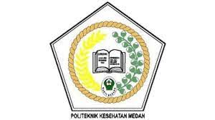

**APRIL YANI BARUS**

**P07539019112**

**POLITEKNIK KESEHATAN KEMENKES MEDAN**

**JURUSAN FARMASI**

**2022**

**KARYA TULIS ILMIAH**

**GAMBARAN PENGETAHUAN DAN TINDAKAN PENGGUNAAN OBAT TRADISIONAL ANTIHIPERTENSI DI MASYARAKAT DURIAN IV MBELANG KECAMATAN STM HULU**

**KABUPATEN DELI SERDANG**

Sebagai Syarat Menyelesaikan Program Studi

Diploma III Farmasi



**APRIL YANI BARUS**

**P07539019112**

**POLITEKNIK KESEHATAN KEMENKES MEDAN**

**JURUSAN FARMASI**

**2022**

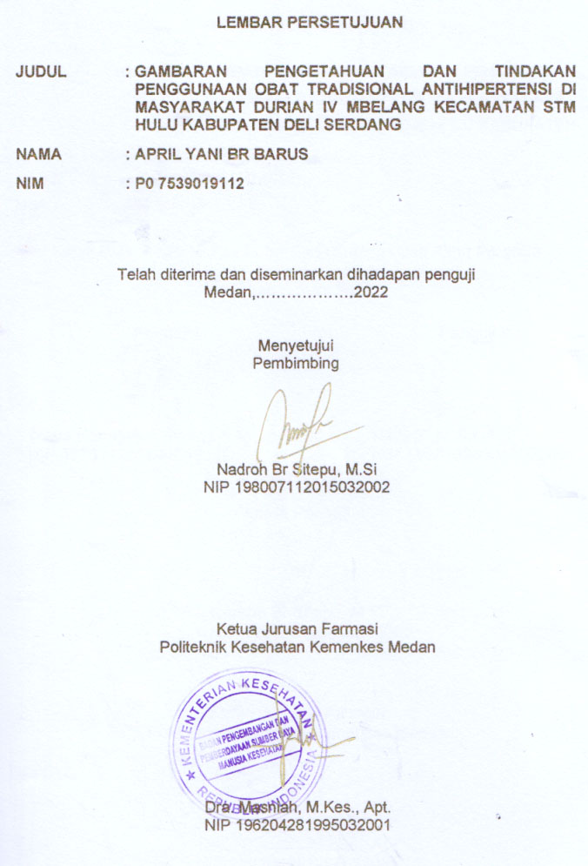

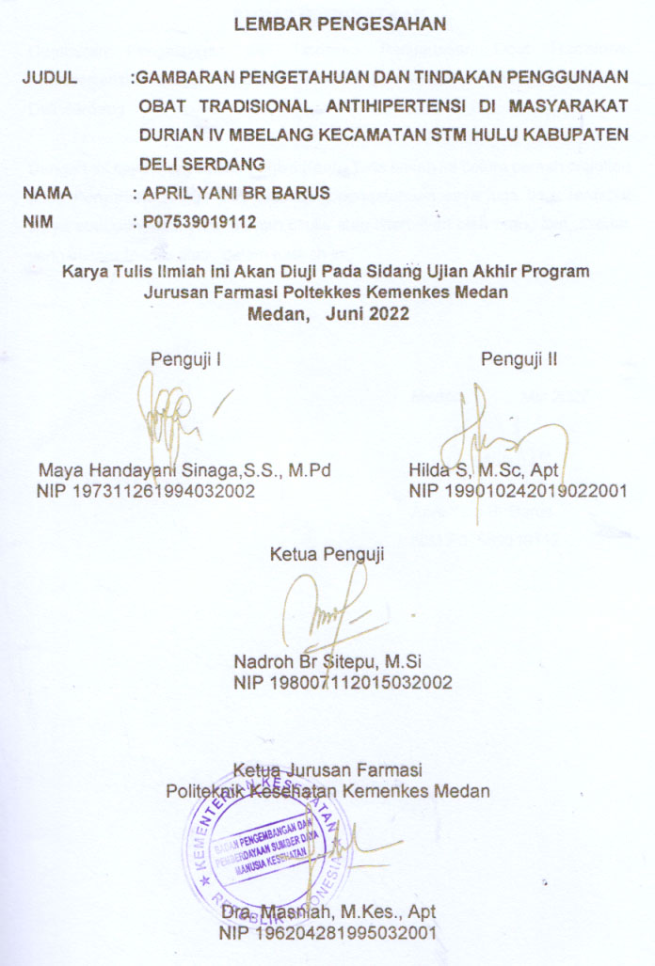

**SURAT PERNYATAAN**

Gambaran Pengetahuan dan Tindakan Penggunaan Obat Tradisional Antihipertensi di Masyarakat Durian IV Mbelang Kecamatan STM Hulu Kabupaten Deli Serdang

Dengan ini saya menyatakan bahwa Karya Tulis Ilmiah ini belum pernah diajukan pada Perguruan Tinggi, dan sepanjang pengetahuan saya juga tidak terdapat karya atau pendapat yang pernah ditulis atau diterbitkan oleh orang lain, kecuali yang secara tertulis diacu dalam naskah ini.

Medan, Mei 2022

April Yani Br Barus

NIM P07539019112

**POLITEKNIK KESEHATAN KEMENKES**

**MEDAN JURUSAN FARMASI**

**KTI, JUNI 2022**

**April Yani Br Barus**

**GAMBARAN PENGETAHUAN DAN TINDAKAN PENGGUNAAN OBAT TRADISIONAL ANTIHIPERTENSI DI MASYARAKAT DURIAN IV MBELANG KECAMATAN STM HULU KABUPATEN DELI SERDANG**

Xiii + 50 Halaman + 5 Tabel + 12 Gambar + 12 Lampiran

# ABSTRAK

Tekanan darah tinggi (hipertensi) merupakan salah satu Kesehatan utama di semua negara yang dapat menyebabkan penyakit jantung dan stroke berpotensi fatal. Hipertensi sering disebut “*silent killer”* karena penderita tekanan darah tinggi seringkali berjalan bertahun-tahun tanpa mengalami gangguan atau gejala apapun. Pengobatan hipertensi dapat dilakukan dengan berbagai cara salah satunya dengan menggunakan obat tradisional (OT). Penggunaan obat tradisional sangat bergantung pada pengetahuan dan tindakan masyarakat agar penggunaan obat tradisional dapat digunakan secara tepat dan benar.

Penelitian ini bertujuan untuk mendapatkan gambaran pengetahuan dan tindakan masyarakat tentang penggunaan obat tradisional hipertensi di desa Durian IV Mbelang.

Penelitian ini menggunakan metode survei deskriptif. Populasi pada penelitian ini adalah masyarakat desa Durian IV Mbelang yang berusia 30-65 tahun menderita hipertensi. Sampel yang digunakan berjumlah 30 orang dengan menggunakan metode Teknik *quota sampling.*

Penelitian ini menghasilkan sebanyak 9 orang (30%) berpengetahuan baik, 21 orang (70%) berpengetahuan cukup baik, kurang baik berjumlah 0%, dan tidak baik berjumlah 0%. Sebanyak 17 orang bertindakan baik, 11 orang bertindakan cukup baik, tindakan tidak baik berjumlah 2 orang (6,6%), dan tindakan kurang baik berjumlah 0%.

Berdasarkan penelitian tersebut dapat disimpulkan bahwa tingkat pengetahuan masyarakat cukup baik (71,75%) dan tingkat tindakan masyarakat baik baik (78,66%) terhadap penggunaan obat tradisional hipertensi.

Kata Kunci : Pengetahuan, Tindakan, OT, Hipertensi

Daftar bacaan : 28 (2007-2018)

**MEDAN HEALTH POLYTECHNICS OF MINISTRY OF HEALTH**

**PHARMACY DEPARTMENT**

**SCIENTIFIC PAPER, JUNE 2022**

**April Yani Br Barus**

**DESCRIPTION OF KNOWLEDGE AND ACTIONS OF COMMUNITY MEMBERS OF DURIAN IV MBELANG, STM HULU DISTRICT, DELI SERDANG REGENCY, REGARDING THE USE OF TRADITIONAL MEDICINE AS ANTIHYPERTENSION**

Xiii + 50 Pages + 5 Tables + 12 Pictures + 12 Attachments

**ABSTRACT**

High blood pressure (hypertension) is one of the health problems found in almost all countries, triggering heart disease and stroke which are very fatal. Hypertension is often referred to as the “silent killer” because people with high blood pressure often lead normal lives for years without experiencing any problems or experiencing any symptoms. Hypertension can be treated in various ways, one of which is through traditional medicine. In order to be used properly and correctly, the use of traditional medicine is very dependent on the knowledge and actions of the community.

This study aims to obtain an overview of the knowledge and actions of the community member in Durian IV Mbelang village about the use of traditional medicine for hypertension.

This research is a descriptive survey study that examines 30 respondents as a research sample obtained through quota sampling technique from a population consisting of members of the Durian IV Mbelang village aged between 30-65 years.

Through the research, the following results were obtained: 9 respondents (30%) had a level of knowledge in very good category, 21 respondents (70%) were in good category, 0 respondents 0% were in fair category, and 0 respondents 0% were in poor category. ; 17 respondents had the level of action in very good category, 11 respondents had the level of action in good category, 2 respondents (6.6%) were in poor category, and 0 respondents 0% were in fair category.

Based on this study concluded that the level of community knowledge is 71.75% in good category, and the level of community action is 78.66% in very good category towards the use of traditional medicine for hypertension.

Keywords : Knowledge, Action, Traditional Medicine, Hypertension

References : 28 (2007-2018)

# KATA PENGANTAR

Puji dan syukur kepada Tuhan Yang Maha Esa atas segala berkat dan karunia-Nya penulis dapat menyelesaikan karya tulis ilmiah ini. karya tulis ilmiah ini di susun untuk memenuhi salah satu syarat dalam menyelesaikan program pendidikan diploma III di jurusan Farmasi Poltekkes Kemenkes Medan. Adapun judul karya tulis ilmiah ini **“Gambaran Pengetahuan dan Tindakan Penggunaan Obat Tradisional Antihipertensi Di Masyarakat Durian IV Mbelang Kecamatan STM Hulu Kabupaten Deli Serdang”.**

Penulis juga menyadari sepenuhnya, keberhasilan ini adalah karunia Tuhan Yang Maha Esa dan bantuan dari semua pihak. Oleh karena itu penulis ingin menyampaikan terimakasih kepada :

1. Ibu Dra. Ida Nurhayati, M.Kes selaku Direktur Poltekkes Kemenkes Medan
2. Ibu Dra. Masniah, M.Kes., Apt selaku Ketua Jurusan Farmasi Poltekkes Kemenkes Medan
3. Bapak Ahmad Purnawarman Faisal, M.Farm, Apt selaku pembimbing akademik yang membimbing penulis selama menjadi mahasiswa di Jurusan Farmasi Poltekkes Medan
4. Ibu Nadroh Br Sitepu, M.Si selaku pembimbing KTI dan ketua penguji KTI yang memberikan masukan serta bimbingan kepada penulis
5. Ibu Maya Handayani Sinaga,S.S., M.Pd selaku penguji I KTI yang memberikan masukan dan dukungan kepada penulis
6. Ibu Hilda S, M.Sc, Apt selaku penguji II KTI yang memberikan masukan dan dukungan kepada penulis
7. Seluruh staf Dosen Jurusan Farmasi Poltekkes Kemenkes Medan
8. Bapak Kepala Desa Durian IV Mbelang dan Seluruh perangkat desa yang telah membantu penulis untuk melakukan penelitian di wilayah kerja nya
9. Kepada seluruh masyarakat yang telah bersedia dan meluangkan waktunya untuk menjadi responden dalam penelitian ini
10. Teristimewa kepada orang tua penulis Bapak Hadi Purnomo Barus dan Ibu Saridah Br Tarigan, untuk adik-adik penulis Ayu Lestari Br Barus, Azahra Qori’ah Br Barus yang turut membantu dalam memberikan motivasi dan dukungan baik moral, material, maupun doa dalam menyelesaikan Karya Tulis Ilmiah ini.

Dengan segala kerendahan hati, penulis menyadari sepenuhnya masih banyak kekurangan dan keterbatasan dalam penyusunan Karya Tulis Ilmiah. Oleh karena itu, dengan penuh keterbukaan penulis mengharapkan saran dan kritik yang membangun dari pembaca demi kesempurnaan Karya Tulis Ilmiah ini. Harapan penulis semoga Karya Tulis Ilmiah ini dapat bermanfaat bagi ilmu pengetahuan khususnya di bidang farmasi.

Semoga Tuhan Yang Maha Esa senantiasa melimpahkan rahmat-Nya dan penulis berharap kiranya Karya Tulis Ilmiah ini bermanfaat bagi kita semua.

Medan, Mei 2022

Penulis

April Yani Br Barus

# DAFTAR ISI

Halaman

COVER i

LEMBAR PERSETUJUAN ii

LEMBAR PENGESAHAN iii

SURAT PERNYATAAN iv

ABSTRAK v

KATA PENGANTAR vi

DAFTAR ISI viii

DAFTAR TABEL xi

DAFTAR GAMBAR xii

DAFTAR LAMPIRAN xiii

BAB I Pendahuluan 1

1.1 Latar Belakang 1

1.2 Perumusan Masalah 4

1.3. Tujuan Penelitian 4

1.4 Manfaat Penelitian 4

BAB II Tinjauan Pustaka 5

2.1 Pengetahuan 5

2.1.1 Faktor Pembentuk Pengetahuan 6

2.2 Tindakan 7

2.2.1 Obat Tradisional 7

2.2.2 Penggunaan Obat Tradisional 10

2.2.3 Pemanfaatan Obat Tradisonal 12

2.2.4 Pengembangan Obat Tradisional 13

2.2.5 Penandaan Obat Tradisional yang Baik 14

2.2.6 Pencegahan Menghindari Bahaya Penggunaan Obat Tradisional 14

2.3 Obat Tradisional Untuk Hipertensi 14

2.3.1 Hipertensi 18

2.3.2 Faktor Yang Mempengaruhi Hipertensi 18

2.4 Klasifikasi Hipertensi 19

2.4.1 Hipertensi Primer 19

2.4.2 Hipertensi Sekunder 20

2.5 Gejala Hipertensi 20

2.6 Profil Lahan Penelitian 20

2.7 Kerangka Konsep 21

2.8 Definisi Operasional 21

BAB III Metode Penelitian 22

3.1 Jenis Peneltian 22

3.2 Lokasi dan Waktu Penelitian 22

3.2.1 Lokasi Penelitian 22

3.2.2 Waktu Penelitian 22

3.3. Populasi dan Sampel 22

3.3.1 Populasi 22

3.3.2 Sampel 22

3.4. Jenis dan Metode Pengumpulan Data 23

3.4.1 Jenis Data 23

3.4.2 Metode Pengumpulan Data 23

3.5 Pengolahan Data dan Analisis Data 23

3.5.1 Pengolahan Data 23

3.5.2 Analisis Data 24

3.6 Cara Pengukuran Variabel 24

3.6.1 Pengetahuan 24

3.6.2 Tindakan 25

BAB IV Hasil dan Pembahasan 26

4.1 Profil Lahan Penelitian 26

4.2 Karakteristik Responden 26

4.2.1 Pengetahuan Responden 27

4.2.2 Tindakan Responden 28

4.3 Pembahasan 28

4.3.1 Karakteristik Responden 28

4.3.2 Tingkat Pengetahuan 29

4.3.3 Tingkat Tindakan 30

BAB V Kesimpulan dan Saran 31

5.1 Kesimpulan 31

5.2 Saran 31

DAFTAR PUSTAKA 32

LAMPIRAN 34

# DAFTAR TABEL

Halaman

Tabel 4.1 Distribusi Karakteristik Responden Menurut Umur 26

Tabel 4.2 Distribusi Karakteristik Responden Menurut Pendidikan 27

Tabel 4.3 Distribusi Karakteristik Responden Menurut Pekerjaan 27

Tabel 4.4 Distribusi Frekuensi Pengetahuan 27

Tabel 4.5 Distribusi Frekuensi Tindakan 28

# DAFTAR GAMBAR

Halaman

Gambar 2.1 Logo dan Penandaan Jamu 9

Gambar 2.2 Logo dan Penandaan Obat Herbal Terstandar 9

Gambar 2.3 Logo dan Penandaan Fitofarmaka 9

Gambar 2.4 Belimbing Manis 15

Gambar 2.5 Daun Pegagan 15

Gambar 2.6 Kayu Manis 16

Gambar 2.7 Daun Alpukat 16

Gambar 2.8 Mengkudu 16

Gambar 2.9 Kunyit 17

Gambar 2.10 Daun Salam 17

Gambar 2.11 Daun Seledri 17

Gambar 2.12 Kerangka Konsep 21

**DAFTAR LAMPIRAN**

Halaman

Lampiran 1 Kusioner Penelitian Pengetahuan 34

Lampiran 2 Kusioner Penelitian Tindakan 36

Lampiran 3 Surat Pernyataan Responden 37

Lampiran 4 Master Tabulasi Data Hasil Pengetahuan 38

Lampiran 5 Master Tabulasi Data Hasil Tindakan 39

Lampiran 6 Surat Izin Penelitian di Kantor Kepala Desa 40

Lampiran 7 Surat Izin Penelitian di Puskesmas 41

Lampiran 8 Surat Balasan Dari Kantor Kepala Desa 42

Lampiran 9 Surat Balasan Dari Puskesmas 43

Lampiran 10 Gambar Responden Mengisi Kusioner 44

Lampiran 11 Ethical Clearance 48

Lampiran 12 Daftar Konsultasi Bimbingan 49

# 

# BAB I

# PENDAHULUAN

## **Latar Belakang**

Indonesia merupakan negara yang kaya akan keanekaragaman hasil alam, termasuk tanaman obat. Indonesia sebagai negara kepulauan memungkinkan setiap daerah memiliki hasil alamnya masing-masing. Hal ini juga mempengaruhi bagaimana obat tradisional berbeda di setiap daerah. Indonesia dikenal sebagai rumah bagi berbagai suku bangsa dengan ciri khasnya masing-masing. Keanekaragaman etnis ini juga membuat perbedaan jenis warisan budaya, baik yang berkaitan dengan kepercayaan, ritual atau pengobatan tradisional. Keragaman budaya suku-suku tersebut juga mempengaruhi obat tradisional, bentuk sediaan dan teknik pengolahannya (PDSPK Kemdikbud, 2016). Keberagaman suku bangsa ini juga membuat perbedaan dalam teknik pengobatan yang diturunkan secara turun temurun seperti demam, batuk, nyeri, persalinan bahkan yang dianggap oleh masyarakat adalah “angina pectoris”. atau penyakit yang disebabkan oleh mantra atau hal-hal mistik lainnya

Obat tradisional di Indonesia memegang peranan yang sangat penting dalam pelayanan kesehatan masyarakat di Indonesia, sehingga obat tradisional memiliki potensi yang besar untuk dikembangkan. Indonesia kaya akan tanaman obat yang belum dimanfaatkan secara optimal untuk kesehatan. Indonesia dikenal memiliki keanekaragaman hayati tertinggi kedua di dunia setelah Brazil. Obat tradisional merupakan warisan budaya bangsa yang perlu dilestarikan dan dikembangkan untuk mendukung pembangunan kesehatan masyarakat serta peningkatan perekonomian masyarakat. Obat tradisional ini tentunya sudah teruji selama bertahun-tahun, bahkan berabad-abad sejalan dengan perkembangan budaya Indonesia (Notoatmodjo, 2007).

Tekanan darah tinggi (hipertensi) merupakan salah satu masalah Kesehatan utama di semua negara, yang dapat menyebabpkan penyakit jantung dan stroke berpotensi fatal. Hipertensi sering disebut sebagai “silent killer” karena penderita tekanan darah tinggi seringkali berjalan bertahun-tahun tanpa mengalami gangguan atau gejala apapun. Tanpa disadari, pasien mengalami komplikasi pada organ vital seperti jantung, otak, dan ginjal (Carlson wade, 2016). Hipertensi merupakan penyebab kematian nomor satu di dunia, menurut data dari J*oint National Committee on prevention, decectiion,evaluation, and treatement on High blood pressure VII* menyatakan hampir 1 milyar orang di dunia memiliki tekanan darah tinggi (yunita Indah, 2014). Organisasi Kesehatan Dunia (WHO) mencatat pada tahun 2015 menunjukkan bahwa sekitar 1,13 miliar orang di seluruh dunia menderita hipertensi, artinya 1 dari 3 orang di dunia terdiagnosis hipertensi memiliki tekanan darah tinggi (hipertensi). Diperkirakan pada tahun 2025 akan ada 1,5 miliar orang yang menderita hipertensi di seluruh negri, dan diperkirakan 10,44 juta orang meninggal setiap tahun akibat penyakit tersebut dan komplikasinya. (Kementerian Kesehatan RI 2019).

Sampai saat ini, hipertensi masih menjadi tantangan utama di Indonesia. Hipertensi adalah kondisi umum di layanan primer. Ini merupakan masalah kesehatan dengan prevalensi tinggi yaitu 25,8%. Peningkatan tekanan darah tinggi (persisten) jangka panjang yang dapat merusak ginjal (gagal ginjal), jantung (penyakit arteri koroner) dan otak (menyebabkan stroke) jika tidak terdeteksi secara dini dan tidak diobati secara definitif. Banyak penderita hipertensi memiliki tekanan darah yang tidak terkontrol dan jumlahnya terus bertambah, sehingga pelibatan semua pihak termasuk dokter dari daerah yang berkepentingan dengan hipertensi sangat diperlukan Pemerintah, swasta dan masyarakat untuk mengendalikan hipertensi (Infodatin 2013).

Definisi Obat Tradisional menurut Depkes Nomor 007 Tahun 2012 tentang Pendaftaran Obat Tradisional adalah bahan berupa bahan tumbuhan, bahan hewan, bahan mineral, sediaan sarian (galenik) atau campuran yang telah digunakan secara turun temurun untuk menyembuhkan penyakit dan berlaku sesuai standar di masyarakat dan sampai saat ini terus dilestarikan oleh masyarakat setempat sebagai warisan budaya. Penggunaan obat tradisional di Indonesia merupakan bagian dari budaya negara dan banyak digunakan oleh masyarakat, namun secara keseluruhan efektivitas dan keamanannya belum sepenuhnya didukung oleh penelitian (Depkes 2007).

Bahan baku obat tradisional ini dapat diperoleh dari sumber daya alam biotik dan abiotik. Sumber daya alam bahan obat dan obat tradisional merupakan aset nasional yang perlu digali, diteliti, dikembangkan dan dimanfaatkan secara efektif. Di masyarakat pedesaan, penggunaan obat tradisional merupakan pengobatan yang umum digunakan. Selain karena unsur kebiasaan yang diturunkan secara turun temurun, juga karena keberadaan tanaman obat yang mudah didapat ini. Penggunaan obat tradisional juga semakin meningkat, terbukti dari hasil penelitian kedokteran dasar tahun 2018. Hasil ini menunjukkan upaya masyarakat dalam menggunakan jamu tradisional, dimana 48% masyarakat menggunakan obat jadi dan 31,8% masyarakat menggunakan obat tradisional menggunakan ramuan buatan sendiri. (Kementerian Kesehatan, 2018).

Pengobatan tradisional tidak hanya menggunakan tanaman obat secara langsung, tetapi juga menggunakan produk seperti jamu dan golongan lain seperti obat herbal, dan pestisida terstandar. Tanaman obat yang langsung dimanfaatkan seperti jahe, kencur, temulawak, meniran dan mengkudu banyak digunakan di masyarakat. Kebanyakan olahan herbal olahan datang dalam bentuk cair dan bubuk. (Kementerian Kesehatan, 2017).

Desa Durian IV Mbelang merupakan sebuah desa di Kecamatan Sinembah Tanjung Muda Hulu Kabupaten Deli Serdang dengan luas wilayah 380 ha. Berdasarkan hasil sensus penduduk dari Badan Pusat Statistik tahun 2020, Desa Durian IV Mbelang terdiri atas 2 dusun dengan jumlah penduduk sebanyak 587 jiwa. Desa Durian IV Mbelang merupakan lokasi yang masih banyak di temui tanaman obat tradisional terutama obat hipertensi, seperti kayumanis, belimbing manis, daun kumis kucing, kunyit, pegagan mengkudu, dan alpukat. Desa Durian IV Mbelang dapat dijadikan model untuk menggambarkan penggunaan obat tradisional. Memang belum ada penelitian yang relevan yang dilakukan di desa ini, dan hasil penelitian ini dapat menjadi pedoman untuk penelitian selanjutnya, baik yang terkait dengan penggunaan obat tradisional pada penyakit hipertensi di wilayah lain di kabupaten Deli Serdang, atau daerah lain yang belum ada di Indonesia.

Berdasarkan uraian latar belakang di atas, diketahui bahwa hipertensi merupakan penyakit dengan angka penduduk yang relative tinggi dan sebagian besar dari masyarakat terutama yang lahir di Desa Durian IV Mbelang bahkan kurang memahami tentang obat-obatan tradisional untuk pengobatan penyakit hipertensi. Oleh karena itu, peneliti perlu melakukan penelitian untuk mendapatkan gambaran pengetahuan dan tindakan masyarakat terhadap penggunaan obat tradisional antihipertensi di Desa Durian IV Mbelang.

## **Perumusan Masalah**

1. Bagaimanakah gambaran pengetahuan penggunaan obat tradisional antihipertensi pada masyarakat di desa Durian IV Mbelang Kecamatan STM Hulu Kabupaten Deli Serdang?
2. Bagaimanakah gambaran tindakan penggunaan obat tradisional antihipertensi pada masyarakat di desa Durian IV Mbelang Kecamatan STM Hulu Kabupaten Deli Serdang

## **Tujuan Penelitian**

1. Untuk mengetahui gambaran pengetahuan penggunaan obat tradisional antihipertensi pada masyarakat di desa Durian IV Mbelang Kecamatan STM Hulu Kabupaten Deli Serdang.
2. Untuk mengetahui gambaran tindakan penggunaan obat tradisionl antihipertensi pada masyarakat di desa Durian IV Mbelang Kecamatan STM Hulu Kabupaten Deli Serdang

## **Manfaat Penelitian**

1. Bagi peneliti lain

Hasil penelitian ini dapat dijadikan acuan bagi peneliti lain untuk dilakukan penelitian berkaitan dengan penggunaan obat tradisional pada penyakit hipertensi

1. Bagi pembaca

Hasil penelitian Ini dapat dijadikan sumber informasi untuk pembaca

1. Bagi masyarakat

Hasil penelitian ini dapat dijadikan suatu informasi serta wawasan pengetahuan mengenai informasi dalam penggunaan obat tradisional terhadap penyakit hipertensi

# BAB II

# TINJAUAN PUSTAKA

## **2.1 Pengetahuan**

Pengetahuan adalah hasil tahu seseorang terhadap objek melalaui indra yang dimilikinya (mata, hidung, telinga, dan sebagainya) perilaku yang didasari oleh pengetahuan menurut (Notoatmodjo, 2014). Sebagian besar pengetahuan seseorang diperoleh melalui indera pendengaran dan penglihatan. Pengetahuan dalam Bahasa Indonesia disebutkan bahwa pengetahuan atau tahu adalah mengerti sesudah di lihat atau sesudah menyaksikan, mengalami atau setelah diajari.

Pengetahuan yang dimaksudkan disini adalah pengetahuan masyarakat terhadap penggunaan obat tradisional antihipertensi. Dengan pengetahuan yang cukup diharapkan dapat memberi pengaruh yang baik terhadap sikap masyarakat dalam penggunaan obat tradisional antihipertensi.

Pengetahuan memiliki enam tingkat, yaitu:

1. Tahu (*know)* diartikan sebagai mengingat suatu materi yang telah dipelajari sebelumnya
2. Memahami (*comprehension)* diartikan sebagai kemampuan untuk menginterprestasikan materi tersebut secara benar.
3. Aplikasi (*application)* diartikan sebagai kemampuan untuk menggunakan materi yang telah di pelajari pada kondisi dan situasi sebenarnya
4. Analisi *(analysis)* adalah suatu kemampuan untuk menjabarkan materi atau suatu objek kedalam komponen-komponen tertentu yang masih ada kaitanyya satu sama lain.
5. Sintesis *(synthesis)* menunjukkan kepada suatu kemampuan untuk menghubungkan bagian-bagian didalam suatu bentuk keseluruhan yang baru.
6. Evaluasi *(evaluation*) hal ini berkaitan dengan kemampuan untuk melakukan penilaian terhadap suatu materi atau objek

Pengukuran pengetahuan dapat dilakukan dengan wawancara atau angket yang menanyakan tentang isi materi yang ingin diukur dari subjek penelitian atau responden. Cara mengetahui kedalaman pengetahuan yang ingin diukur, dapat kita sesuaikan dengan tingkatan tersebut diatas.

### **2.1.1 Faktor Pembentuk Pengetahuan**

Faktor yang mempengaruhi pengetahuan Menurut (Ariani,2014)

1. Umur

Seiring bertambahkan usia seseorang, maka terjadi perubahan fisik dan psikis (mental). Secara umum pertumbuhan fisik memiliki empat jenis perubahan, pertama, perubahan ukur, kedua, perubahan proporsi,ketiga, hilangnya ciri-ciri lama, keempat, timbulnya ciri-ciri baru. Hal ini terjadi karena pematangan fungsi organ. Secara psikologis atau spiritual, tingkat berpikir seseorang menjadi lebih matang dan dewasa

1. Jenis kelamin

Gender merupakan salah satu factor yang mempengaruhi pengetahuan,salah satunya adalah perbedaan tingkat kesadaran antara laki-laki dan perempuan.

1. Pendidikan

Pendidikan berarti nasehat dari seseorang kepada orang lain tentang sesuatu agar mereka dapat mengerti. Tidak dapat dipungkiri bahwa semakin tinggi pendidikan seorang maka semakin mudah seseorang menyerap informasi dan pada akhirnya semakin banyak pula pengetahuan yang dimilikinya. Sebaliknya, jika seseorang memiliki tingkat Pendidikan yang rendah, maka akan menghambat perkembangan sikap seseorang terhadap penerima informasi dan nilai-nilai yang baru diperkenalkan

1. Tenaga Kerja

Tenaga kerja adalah kegiatan yang dilakukan masyarakat untuk memperoleh penghasilan guna memenuhi kebutuhan sehari-hari

1. Lingkungan

Lingkungan adalah segala sesuatu yang ada pada diri individu, baik fisik, biologis maupun social.

1. Kebudayaan Kebudayaan dimana kita hidup dan dibesarkan memiliki pengaruh besar pada pembetukan sikap kita, jika disuatu wilayah memiliki budaya menjaga kebersihan lingkungan maka kemungkinan masyarakat sekitar memiliki sikap untuk selalu menjaga kebersihan lingkungan. Karena lingkungan sangat mempengaruhi pembentukan sikap hidup masyarakat.
2. Status Keuangan

Status keuangan juga menentukan ketersediaan fasilitas yang dibutuhkan untuk kegiatan tertentu.

1. Sumber informasi

Kemudahan mengumpulkan informasi dapat membantu mempercepat perolehan pengetahuan baru. Informasi akan mempengaruhi pengetahuan seseorang. Meskipun seseorang memiliki tingkat Pendidikan yang rendah, jika ia mendapatkan informasi yang baik dan berbagai media seperti televisi, radio, atau surat kabar, itu akan menambah pengetahuan seseorang.

## **2.2 Tindakan**

Tindakan merupakan suatu perbuatan subjek terhadap obat. Kita dapat mengatakan bahwa tindakan adalah konsekuensi dari sikap. Suatu sikap yang tidak otomatis muncul dari suatu tindakan baru, untuk mengenali faktor pendukung suatu kondisi yang menguntungkan, yaitu fasilitas dan dukungan dari pihak lain.

Tingkat Tindakan yaitu:

1. Persepsi (perception), yaitu mengenal dan memilih berbagai objek sehubungan dengan Tindakan yang akan diambil. Ini merupakan Tindakan tingkat pertama
2. Respon terpimpin (Guide Respons), yaitu dapat melakukan sesuatu sesuai dengan urutan yang benar sesuai dengan contoh. Ini merupakan indicator tingkat kedua.
3. Mekanisme (Mechanism), yaitu apabila seseorang telah dapat melakukan sesuatu dengan benar secara otomatis atau sudah merupakan kebiasaan maka dia sudah mencapai tingkat ketiga.
4. Adopsi (Adoption), yaitu suatu Tindakan yang sudah berkembang dengan baik Mengukur Tindakan dapat dilakukan dengan cara langsung dan tidak langsung. Secara langsung dapat dilakukan dengan melihat tindakan atau kegiatan responden, secara tidak langsung dapat dengan melakukan wawancara terhadap kegiatan-kegiatan yang telah dilakukan responden.

### **2.2.1 Obat tradisional**

Menurut Peraturan Menteri Kesehatan Republik Indonesia Nomor 6 Tahun 2012 tentang Industri dan Usaha Tradisional, obat tradisional adalah bahan atau ramuan yang berasal dari tumbuhan hewan, mineral, sediaan sarian (galenik), atau campuran dari bahan tersebut yang secara turun temurun digunakan untuk pengobatan sesuai dengan norma yang berlaku di masyarakat.

Para ahli di berbagai negara, seperti Jerman, India, Cina, Australia, dan Indonesia tidak pernah berhenti mengadakan penelitian dengan pengujian berbagai tumbuhan yang secara tradisional dipakai masyarakat untuk penyembuhan penyakit tertentu. Hasil penelitian dan pengujian secara ilmiah menyimpulkan bahwa penggunaan tumbuhan tertentu sebagai ramuan obat untuk penyakit tertentu dapat dipertanggungjawabkan. Para peneliti tersebut menemukan adanya kandungan zat berkhasiat tertentu di dalam tumbuh tumbuhan yang telah lama dipakai oleh nenek moyang kita sebagai ramuan tradisional.

Obat tradisional seringkali memiliki ramuan dari beberapa tumbuhan yang mudah ditemukan di pekarangan. Komponen umumnya tidak menimbulkan resiko bagi pasien dan mudah dibuat oleh siapa saja, bahkan dalam situasi darurat (Latief, A, 2014). Obat tradisional Indonesia pada awalnya hanya terbagi menjadi dua kelompok, yaitu obat tradisional atau jamu dan obat herbal. Namun, dengan teknologi yang dikembangkan, perangkat berteknologi tinggi telah diciptakan untuk memudahkan proses produksi sehingga industri jamu maupun industri farmasi dapat membuat jamu dalam bentuk ekstrak

Berdasarkan (Peraturan Kepala BPOM RI No.00.05.4.2411 tahun 2004) tentang Ketentuan Pokok Pengelompokan dan Penandaan Obat Bahan Alam Indonesia, obat tradisional Indonesia dapat dikelompokkan sebagai berikut :

1. Jamu

Jamu adalah obat tradisional yang dibuat dengan cara tradisional, seperti dalam bentuk bubuk, pil dan cair yang mengandung semua bahan botani yang membentuk jamu dan digunakan secara tradisional termasuk berbagai tanaman obat dengan jumlah cukup banyak, berkisar antara5-10 bahkan lebih. Formulasi herbal tidak memerlukan bukti ilmiah hingga klinis, tetapi bukti eksperimental sudah cukup. Obat herbal telah digunakan secara turun temurun selama beberapa tahun, bahkan mungkin ratusan tahun, terbukti aman dan bermanfaat secara global langsung untuk tujuan kesehatan tertentu. Jamu bisa dibuat sendiri dengan memanfaatkan tanaman obat disekitar kita atau dibeli dari penjual jamu gendong, Jamu bisa dimanfaatkan untuk memelihara Kesehatan tubuh, menambah nafsu makan, dan meningkatkan stamina tubuh. Contohnya kunyit asam, jahe manis,temulawak dan beras kencur



Gambar 2.1 Logo dan Penandaan Jamu

1. Obat Herbal Terstandar

Obat Herbal Terstandar (OHT) adalah sediaan obat dari bahan alam yang keamanannya dan khasiatnya telah dibuktikan secara ilmiah melalui uji praklinis pada hewan dan bahan baku. Obat herbal terstandarisasi harus memenuhi kriteria keamanan yang di persyaratkan, mengklaim khasiat yang terbukti secara ilmiah atau tepatnya, menstandarisasi bahan baku yang digunakan dalam produk jadi. Contoh : Tolak Angin, Antangin, Diapet, Kiranti



Gambar 2.2 Logo dan Penandaan Obat Herbal Terstandar

1. Fitofarmaka

Fitofarmaka merupakan salah satu bentuk obat tradisional yang terbuat dari bahan alam, yang dapat dibandingkan dengan obat modern karena proses produksi yang terstandar, dengan bukti ilmiah hingga uji klinis pada manusia. Dengan uji klinis, penggunaan obat herbal di institusi medis akan lebih meyakinkan bagi industri medis. Masyarakat juga dapat didorong untuk menggunakan obat herbal karena manfaatnya yang jelas dengan bukti ilmiah (Setiadi, 2017). Contoh pestisida tradisional adalah Stimuno, Nodia, Tensigard dan XGra.



Gambar 2.3 Logo dan Penandaan Fitofarmaka

Pengobatan tradisional adalah pengobatan dan atau perawatan yang dilakukan dengan cara lain diluar ilmu kedokteran dan atau pengobatan konvesional, yang mengacu pada pengetahuan, pengalaman, dan keterampilan yang telah diserap secara turun temurun dan dipelajari melalui pendidikan atau penelitian, baik yang asli (dari Indonesia) maupun yang berasal dari luar Indonesia dan diterapkan sesuai dengan norma yang berlaku di masyarakat (Latief,2012)

### **2.2.2 Penggunaan Obat Tradisional**

Obat tradisional umumnya lebih aman daripada obat modern,karena kandungan obat tradisional dianggap kurang keras dari obat modern. Inilah salah satu alasan orang memilih untuk menggunakan obat tradisional. Menurut penelitian yang dilakukan (ismiyana 2013) masyarakat menganggap obat tradisional lebih aman karena dibuat dengan cara yang sederhana dan tidak mengandung bahan kimia. Prinsip penggunaan obat tradisional pada dasarnya sama dengan pengobatan modern, jika disalahdigunakan akan berakibat sebaliknya. Jadi meskipun dianggap relatif lebih aman daripada obat modern, namun logikanya penggunaanya tetap harus diwaspadai. Karena tidak semua herbal memiliki khasiat dan aman dikonsumsi (Satria, 2013; Oxorn dan Forte, 2010).

Untuk penggunaan obat modern, penggunaan obat tradisional harus rasional dan memperhatikan kebenaran penggunaannya. Hal ini diatur dalam UU Kesehatan no 36 tahun 2009 pasal 104 yang menyatakan bahwa penggunaan obat dan obat tradisional harus dilakukan secara rasional (Anonim, 2009). Beberapa hal yang perlu diperhatikan dalam penggunaan obat tradisional adalah sebagai berikut:

1. Tepat pemilihan bahan

Tidak semua tanaman bisa efektif sebagai pengobatan. Oleh karena itu dalam pemilihan obat herbal sangat penting untuk memperhatikan ketepatan pemilihan bahan karena akan mempengaruhi keberhasilan terapi. Setiap tanaman obat memiliki konsentrasi berbeda yang akan berpengaruh terhadap efek yang ditimbulkan. Oleh karena itu, dalam pemilihan bahan tradisional yang akan digunakan harus di sesuaikan dengan penyakit yang akan diobati dan untuk mencapai efek yang diinginkan (Dewoto 2007). Sebagian besar tanaman obat memiliki area yang khas, ini karena kandungan minyak atsirinya. Sebagian besar tanaman obat bersifat astringen dan memiliki rasa pahit karena kandungan alkaloid yang tingi dan senyawa tanin. Selain itu, akar tanaman banyak mengandung air dan serat.

1. Tepat dosis

Ketidaktepatan dosis pada penggunaan obat tradisional mempengaruhi khasiat dan keamanannya. Dalam pemakaian obat tradisional tidak boleh sembarangan dan berlebihan. Penentuan dosis yang tepat akan mempengaruhi proses pengobatan (Herliana, 2013). Untuk mengetahui tentang dosis terapi tanaman obat dapat dilihat pada beberapa literatur. Untuk obat tradisional yang telah dalam bentuk kemasan jadi seperti jamu, OHT dan Fitofarmaka harus digunakan sesuai dengan dosis yang dianjurkan pada bungkus. Obat tradisional yang dipakai tidak mengikuti aturan pakai dapat memberikan efek yang membahayakan.

1. Tepat waktu penggunaan

Menggunakan obat tradisional pada waktu yang tepat dapat menentukan keberhasilan terapi. Tidak semua herbal dapat digunakan dalam semua kondisi. Kunyit adalah contohnya, kunyit dapat membantu dalam mengobati amandel yang meradang dan dapat digunakan selama menstruasi. Namun penggunaan kunyit selama kehamilan dapat menyebapkan keguguran (Sari, 2012). Ketepatan waktu penggunaan juga harus diperhatikan Ketika sedang mengkonsumsi obat modern. Penggunaan obat tradisional bersamaan dengan dengan obat modern perlu diberikan jeda waktu, tidak boleh digunakan bersamaan (Sari, 2012).

1. Tepat cara penggunaan

Cara penggunaan mempengaruhi akibat yang akan ditimbulkan. Penggunaan tanaman obat tidak boleh disamakan dengan tanaman lain. Penggunaan yang tidak tepat akan memiliki efek yang berbeda. Contoh, daun kecubung. Daun kecubung bisa efektif sebagai bronkodilator jika cara penggunaanya dengan cara dihisap seperti rokok. Namun dapat memabukkan atau beracun bila cara penggunaanya dengan diseduh dan diminum (Sari, 2012)

1. Tepat telaah informasi

Pengumpulan informasi yang tidak tepat dan peredaran informasi yang tidak jelas tentang obat tradisional dapat menimbulkan kesalahpahaman di masyarakat. Kesalahpahaman masyarakat terhadap obat tradisional karena kurangnya pengetahuan dapat menyebabkan obat tradisional yang seharusnya menyembuhkan tetapi menjadi membahayakan. Oleh karena itu dalam penggunaan obat tradisional harus memperhatikan benar dan salah informasi terkait obat tradisional yang digunakan agar tidak terjadi kesalahan dalam proses penggunaan dan meminimalisir efek samping yang mungkin terjadi (Ismail, 2017;Sari, 2012).

1. Tidak Disalah gunakan

Obat tradisional seperti jamu, OHT dan Fitofarmaka termasuk obat bebas yang dapat dibeli tanpa resep dokter. Oleh karena itu, obat tradisional tidak boleh mengandung bahan beracun dan penggunaanya tidak boleh disalahgunakan untuk tujuan selain pengobatan, (Werner dkk.,2010)

1. Tepat pemilihan obat untuk indikasi tertentu

Jumlah obat tradisional sangat banyak dan memiliki khasiat yang berbeda-beda. Oleh karena itu, pemilihan obat tradisional harus disesuaikan dengan gejala dan indikasi penyakit (Sari, 2012). Menurut penelitian ismiyana 2013 terdapat beberapa cara dalam mendapatkan obat tradisional oleh masyarakat yaitu melalui penjual jamu, apotik, toko kelontong, meracik sendiri, resep obat tradisional dari orang tua, tenaga medis, penjual obat keliling. Cara yang paling umum digunakan untuk mendapatkan obat tradisional adalah dari penjual jamu gendong. Hal ini dikarenakan kemudahan dalam mendapatkannya serta masyarakat menganggap obat tradisional paling aman untuk digunakan. (Saputra, 2015). Berdasarkan peraturan Menteri Kesehatan Republik Indonesia No. 007 Tahun 2012 tentang Registrasi Obat Tradisional, bahwa obat tradisional dilarang mengandung bahan-bahan berbahaya bagi tubuh.

### **2.2.3 Pemanfaatan Obat Tradisional**

Tren gaya hidup yang mulai Kembali Ke alam menunjukkan bahwa sesuatu yang alami tidak lagi terasa terkekang atau ketinggalan zaman. Dunia kedokteran modern sudah mulai mengkaji Kembali efektivitas obat tradisional. Berbagai tanaman obat telah dipelajari secara ilmiah, sehingga tanaman obat mengandung zat yang terbukti memiliki efek Kesehatan (Prananta, S.T 2014). (Wibowo,S.2015) mengemukakan bahwa ada beberapa manfaat dalam penggunaan tanaman obat, diantaranya :

1. Nyaris tidak memiliki efek samping

Apabila digunakan dalam dosis normal,obat-obatan herbal tidak menimbulkan efek samping sebab, obat herbal terbuat dari bahan-bahan organic kompleks dan bereaksi secara alami sebagaimana makanan biasa

1. Efektif

Pengobatan herbal memiliki tingkat efektivitias yang lebih tinggi dibanding obat kimia. Bahkan tidak jarang ditemukan kasus penyakit yang sulit diobati secara medis, bisa disembuhkan dengan obat herbal, kendati proses penyembuhan cendrung memerlukan waktu lebih lama.

1. Mudah didapat dan harganya bersahabat

Obat herbal cendrung lebih murah biayanya dibandingkan obat kimia..

1. Bebas toksin

Proses biologi pada tubuh kita menghasilkan toksin, yakni sisa-sisa makanan yang tidak bisa dicerna seluruhnya oleh system pencernaan. Zat kimia adalah toksin bagi tubuh. Akumulasi toksin itulah yang memicu penyakit-penyakit dalam jangka Panjang

1. Bisa diproduksi sendiri

Prosesnya tidak memerlukan peralatan dan teknologi canggih sebagaimana pada obat-obatan kimia, sehingga siapa saja bisa memproduksinya sendiri

1. Menyembuhkan penyakit dari akarnya

Efek obat herbal yang bersifat holistic (menyeluruh) memberi efek penyembuhan paripurna hingga ke akar-akar penyakit. Obat herbal tidak berfokus pada penghilangan gejala penyakit, tetapi pada peningkatan system kekebalan tubuh agar bisa melawan segala jenis penyakit

### **2.2.4 Pengembangan Obat Tradisional**

Obat tradisional merupakan potensi bangsa Indonesia, mempunyai prospek untuk ikut andil dalam memecahkan permasalahan dan sekaligus memproleh serta mendayagunakan kesempatan untuk berperan sebagai unsur dalam system pelayan Kesehatan masyarakat, terlebih lebih dengan adanya untuk mengembangkan dan memanfaatkan tanaman obat asli Indonesia untuk kebutuhan farmasi Indonesia (Notoatmodjo S 2011)

1. Pengobatan yang menggunakan bahan alam adalah Sebagian dari hasil budaya bangsa dan perlu dikembangkan secara inovatif untuk dimanfaatkan bagi upaya peringkat kesehatan masyarakat
2. Penggunaan bahan alam dalam rangka pemeliharaan Kesehatan dan sebagai bahan obat jarang menimbulkan efek samping dibandingkan bahan obat yang berasal dari zat kimia sintesis
3. Bahan baku obat berasal dari alam cukup tersedia dan tersebar luas di negara kita. Bahan baku obat tradisional tersebut dapat dikembangkan didalam negri, baik dengan teknologi sederhana maupun dengan teknologi yang canggih. Pengembangan obat tradisional dalam jangka panjang akan mempunyai arti ekonomi yang cukup potensi karena dapat mengurangi impor bahan baku sintesis kimia yang harus dibeli dengan devisa.

### **2.2.5 Penandaan Obat Tradisional yang Baik**

Setiap obat tradisional wajib mencantumkan penandaan/ label yang benar, meliputi: Nama Produk, Nama dan alamat produsen/importir, Nomor pendaftaran/nomor izin edar, Nomor Batch/kode produksi, Tanggal Kedaluawarsa, Netto, Komposisi, Peringatan/Perhatian, Cara Penyimpanan, Kegunaan dan cara penggunaan dalam Bahasa Indonesia.

### **2.2.6 Pencegahan Menghindari Bahaya Penggunaan Obat Tradisional**

1. Gunakan obat tradisional yang sudah memiliki nomor pendaftaran BPOM.
2. Jangan menggunakan obat tradisional Bersama dengan obat kimia (resep dokter)
3. Jika meminum obat tradisional menimbulkan efek yang cepat, patut dicurigai ada penambahan bahan kimia obat yang memang dilarang penggunaannya dalam obat tradisional
4. Selalu periksa tanggal kedaluwarsa
5. Perhatikan informasi "Peringatan/Perhatian" .Pengobatan Tradisional Cina tidak boleh digunakan jika ada efek samping yang mempengaruhi kondisi anda
6. Baca aturan pakai sebelum menggunakan jamu (Badan POM,2015)

## **2.3 Obat Tradisional Untuk Hipertensi**

Obat tradisional tergolong tonik, fenomena yang umum terjadi di masyarakat Indonesia. Masyarakat Indonesia masih sangat kuat dengan pengobatan tradisional, kondisi alam Indonesia yang subur membuat banyak orang melirik ke obat herbal. Sedangkan untuk hipertensi itu sendiri, ditemukan berbagai tanaman berkhasiat telah terbukti efektif dalam mengobati hipertensi. Tumbuhan obat tradisional ini banyak dijumpai di sekitar tumbuhan yang telah dipasarkan. Cara pakainya tidak sulit, bisa dibuat menjadi rebusan bahkan ada yang bisa langsung dimakan.

Menurut Halbesartan dalam Muh.Syaifudin,2013 hipertensi dengan menggunakan obat herbal yang menurunkan tekanan darah menjadi normal dan mengobati hipertensi dengan memperbaiki penyebab atau membangun organ yang rusak yang menyebabkan hipertensi. Obat tradisional dengan penggunaan yang tepat dan benar, kandungan dalam tanaman dapat membantu mengontrol tekanan darah. Berikut adalah beberapa obat herbal untuk tekanan darah tinggi dan cara menggunakannya.

1. Belimbing manis (*averehoa carambola),* mentimun *(Cucumis satevus L,)* dapat langsung dikonsumsi sebagai obat tradisional untuk menurunkan tekanan darah tinggi.

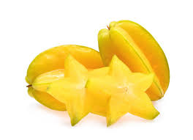

Gambar 2.4 Belimbing Manis

1. Daun pegagan *(cantella asiatica L.)* ambil 20 lembar daun segar tambah tiga gelas air lalu rebus hingga tersisa ¾ gelas, kemudian diminum 3 kali sehari.

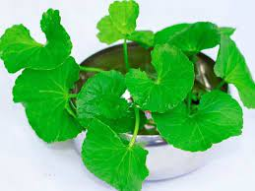

Gambar 2.5 Daun Pegagan

1. Kayu manis *(cinnamomum verum),* siapkan satu gelas air, tambahkan satu sendok makan bubuk kayu manis dan satu sedok makan madu.

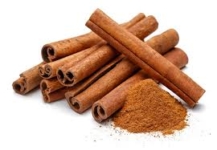

Gambar 2.6 Kayu Manis

1. Daun Alpukat *(Persea americana),* 3-5 lembar direbus dengan segelas air hingga mendidih, air rebusan diminum sekali sehari.

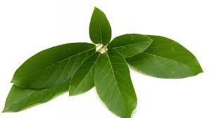

Gambar 2.7 Daun Alpukat

1. Mengkudu *(Morinda citrifolia L.)*, dikonsumsi dalam bentuk jus dan juga dapat digunakan dengan cara memasak perasan buah mengkudu lalu ambil sarinya, kemudian campurkan satu sendok teh madu.

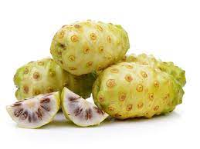

Gambar 2.8 Mengkudu

1. Kunyit *(curcumae domestica),* cuci bersih, diparut dan diremas, lalu dicampur dengan madu satu sendok makan.

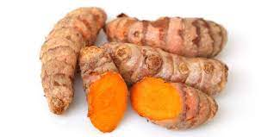

Gambar 2.9 Kunyit

1. Daun salam *(Syzigium polyantum),* direbus dengan air sampai mendidih, air rebusan daun salam diminum secara rutin tiga kali sehari.

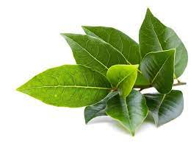

Gambar 2.10 Daun Salam

1. Daun seledri *(Apium graveolens L.)*,potong kecil-kecil daun seledri, lalu rebus dalam 2 gelas air hingga airnya tersisa ¾ gelas. Dinginkan, lalu saring. Diminum dua kali sehari.

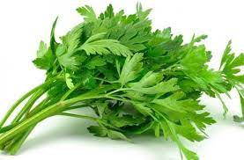

Gambar 2.11 Daun Seledri

### **2.3.1 Hipertensi**

Hipertensi adalah suatu kondisi medis yang ditandai dengan peningkatan tekanan darah sistolik dan diastolik dengan konsistensi diatas 140/90 mmHg (dalam waktu yang lama). Tekanan darah tinggi yang terus-menerus merupakan salah satu dari faktor risiko stroke, serangan jantung, gagal jantung, dan aneurisma arterial. Penyakit ini tergolong “silent killer” karena sering mengalami tekanan darah tinggi selama bertahun-tahun tanpa masalah atau gejala. Tanpa disadari, pasien mengalami komplikasi pada organ vital seperti jantung, otak, dan ginjal.

Hipertensi dapat dibagi menjadi dua jenis, primer dan skunder. Hipertensi primer adalah hipertensi yang tidak diketahui penyebabnya. Hipertensi sekunder adalah akibat dari penyakit atau kelainan tertentu. Resiko tekanan darah tinggi yang tidak diobati sangat besar dan dapat merusak jantung, otak, ginjal, dan mata. Tekanan darah yang terlalu tinggi memaksa jantung untuk memompa lebih keras, yang pada akhirnya dapat menyebabkan gagal jantung dengan rasa sesak dan bengkak di kaki. Pembuluh darah juga akan lebih mengeras untuk melawan tekanan darah yang meningkat. (Carlson wade, 2016)

### **2.3.2 Faktor yang Mempengaruhi Hipertensi**

* 1. Umur

kejadian hipertensi cenderung meningkat seiring dengan pertumbuhan usia. Hal ini disebabkan oleh perubahan alami pada jantung, pembuluh darah dan hormon.

* 1. Faktor keturunan

Riwayat keluarga dekat yang menderita hipertensi (faktor keturunan juga mempertinggi resiko terkena hipertensi terutama pada hipertensi primer. Keluarga yang memiliki hipertensi dan penyakit jantung meningkatkan resiko hipertensi 2-5 kali lipat.

* 1. Jenis kelamin

Laki-laki lebih beresiko mengalami hipertensi dibandingkan dengan perempuan saat berusia sebelum 45 tahun. Sebaliknya saat usia 65 tahun keatas, perempuan lebih beresiko mengalami hipertensi dibandingkan laki-laki. Kondisi ini dipengaruhi oleh hormon. Wanita yang memasuki masa monopouse, lebih beresiko untuk mengalami obesitas yang akan meningkatkan resiko terjadinya hipertensi.

* 1. Ras

Tekanan darah tinggi lebih umum diderita warga kulit hitam dibandingkan ras lainnya. Warga Afrika-Amerika jauh lebih peka terhadap natrium daripada orang kulit putih.

* 1. Hubungan antara stress dengan hipertensi diduga melalui aktivitas saraf simpatis yang dapat meningkatkan tekanan darah secara bertahap. Apabila stress menjadi berkepanjangan dapat berakibat tekanan darah menjadi tetap tinggi
  2. Kegemukan

Obesitas merupakan ciri dari populasi penderita hipertensi. Curah jantung dan sirkulasi volume darah penderita hipertensi yang obesitas lebih tinggi daripada penderita hipertensi yang tidak obesitas.

* 1. Kurang olahraga

Kurang melakukan olahraga akan meningkatkan kemungkinan timbulnya obesitas dan jika asupan garam juga bertambah akan memudahkan timbulnya hipertensi. Orang yang tidak aktif juga cenderung mempunyai frekuensi denyut jantung yang lebih tinggi sehingga otot jantungnya harus bekerja lebih keras pada setiap kontraksi

* 1. Kebiasaan merokok

Zat-zat kimia tembakau, seperti nikotin dan karbon monoksida dari asap rokok, membuat jantung bekerja lebih keras untuk memompa darah. Nikotin merangsang pelepasa adrenalin sehingga meningkatkan tekanan darah, denyut nadi, dan tekanan kontraksi otot jantung.

* 1. Konsumsi garam berlebih

Garam menyebabkan penumpukan cairan dalam tubuh, karena menarik cairan diluar sel agar tidak keluar, sehingga akan meningkatkan volume dan tekanan darah tinggi.

## **2.4 Klasifikasi Hipertensi**

### **2.4.1 Hipertensi primer**

Hipertensi sekunder adalah hipertensi yang penyebabnya belum dapat

diketahui. Namun, bertambahnya usia, stress, dan hereditas (keturunan). Kurang

lebih 90% penderita hipertensi tergolong hipertensi primer sedangkan 10% nya

tergolong hipertensi sekunder

### **2.4.2 Hipertensi Sekunder**

Hipertensi sekunder adalah hipertensi yang penyebabnya dapat diketahui, antara lain kelainan pembuluh darah, ginjal, gangguan kelenjar tiroid (hipertiroid), penyakit kelenjar adrenal (hiperealdosteronisme).

## **2.5 Gejala Hipertensi**

Mekanisme terjadinya gejala-gejala hipertensi antara lain pusing, muka merah, sakit kepala, keluar darah dari hidung secara tiba-tiba dan tengkuk terasa pegal. Sebagian besar penderita hipertensi tidak menimbulkan gejala, meskipun tidak sengaja berbagai gejala terjadi secara bersamaan dan dipercaya berhubungan dengan tekanan darah tinggi (padahal sesungguhnya tidak). Gejala yang dimaksud adalah sakit kepala, pendarahan dari hidung, pusing, wajah kemerahan, dan kelelahan yang bisa saja terjadi baik pada penderita hipertensi maupun pada seseorang dengan tekanan darah yang normal.

## **2.6 Profil Lahan Penelitian**

Desa Durian IV Mbelang merupakan salah satu Desa yang ada DI Kecamatan Sinembah Tanjung Muda Hulu, Kabupaten Deli Serdang, Provinsi Sumatera Utara. Berdasarkan data yang diperoleh dari Kepala Desa luas daerah adalah 380 Ha. Batas-batas desa adalah sebagai berikut:

1. Sebelah Utara berbatasan dengan Tiga Juhar
2. Sebelah Selatan berbatasan dengan Sibunga-bunga Hilir
3. Sebelah Barat berbatasan dengan Tanjung Bampu
4. Sebelah Timur berbatasan dengan Gunung Manumpak A

Penduduk Desa Durian IV Mbelang berjumlah 587 jiwa yang terdiri dari laki-laki 290 jiwa dan perempuan 297 jiwa. Mata pencaharian penduduk Desa Durian IV Mbelang Sebagian besar adalah pengusaha warteg, petani, baik petani dengan ladang milik sendiri maupun buruh tani. Setiap tahun Desa Durian IV Mbelang mengalami peningkatan jumlah penduduk , Sehingga semakin tingginya kepadatan penduduk di suatu wilayah dapat menimbulkan ketidakseimbangan antara manusia dan lingkungan, sehingga berdampak negatif terhadap sanitasi lingkungan dan meningkatkan penularan penyakit

## **2.7 Kerangka Konsep**

Berdasarkan uraian penelitian diatas maka kerangka konsep dalam penelitian adalah:

**Variabel Parameter** Baik

Pengetahuan dan Tindakan penggunaan obat tradisional pada penyakit Hipertensi

Cukup baik

Kurang baik

Tidak baik

Gambar 2.12 Kerangka Konsep

## **2.8 Definisi Operasional**

1. Pengetahuan

Pengetahuan adalah suatu hasil tahu tentang penggunaan obat tradisional dalam pengobatan penyakit hipertensi

1. Tindakan

Tindakan adalah suatu perbuatan masyarakat terhadap penggunaan obat tradisional dalam pengobatan penyakit hipertensi

# BAB III

# METODE PENELITIAN

## **3.1 Jenis dan Desain Penelitian**

Jenis penelitian yang digunakan pada penelitian ini adalah survei deskriptif. Survei deskriptif adalah suatu penelitian yang dilakukan untuk mendeskriptifkan atau menggambarkan suatu fenomena yang terjadi di dalam masyarakat. Dalam bidang kesehatan masyarakat survei deskriptif digunakan untuk menggambarkan atau memotret masalah kesehatan serta yang terkait dengan kesehatan sekelompok penduduk atau orang yang tinggal dalam komunitas tertentu (notoatmojo, 2010).

Penelitian ini akan mendeskripsikan pengetahuan dan tindakan terhadap penggunaan obat tradisional di Desa Durian IV Mbelang Kecamatan STM Hulu.

## **3.2 Lokasi dan Waktu Penelitian**

### **3.2.1 Lokasi Penelitian**

Lokasi ini dilakukan pada masyarakat di Desa Durian IV Mbelang Kecamatan Sinembah Tanjung Muda Hulu

### **3.2.2 Waktu Penelitian**

Penelitian ini dilakukan mulai dari bulan Maret 2022 sampai dengan Mei 2022 meliputi : penyusunan proposal, perizinan, pelaksanaan, penelitian, analisa data, dan pelaporan akhir

## **3.3 Populasi dan Sampel**

### **3.3.1 Populasi**

Populasi adalah seluruh subjek penelitian yang ciri ciri nya akan diteliti. Populasi adalah suatu wilayah yang terdiri dari objek atau subjek yang mempunyai ciri-ciri tertentu dan ditempatkan untuk dipelajari dan ditarik kesimpulannya (Sugiono,2009). Populasi penelitian ini adalah penduduk Desa Durian IV Mbelang yang menggunakan obat tradisional

### **3.3.2 Sampel**

Sampel adalah bagian dari jumlah dan karakteristik yang dimiliki oleh populasi. Cara pengambilan sampel yang digunakan dalam penelitian ini adalah Quota Sampling. Quota sampling adalah Teknik untuk menentukan sampel dari populasi yang mempunyai ciri-ciri tertentu sampai jumlah (quota) yang diinginkan (Sugiyono 2001:60) Besar sampel yang digunakan pada penelitian adalah sebanyak 30 orang dengan kriteria inklusi, yaitu :

1. Bersedia menjadi responden
2. Rentang usia diatas 30-65 tahun
3. Memiliki Riwayat penyakit Hipertensi
4. Dapat berkomunikasi dengan Bahasa Indonesia
5. Bisa membaca dan menulis dengan baik

Kriteria eksklusi, yaitu

1. Rentang usia kurang dari 30 tahun dan lebih dari 65 tahun
2. Memiliki Riwayat hipertensi tapi tidak menggunakan Obat Tradisional

## **3.4 Jenis dan Metode Pengumpulan Data**

### **3.4.1 Jenis Data**

1. Data primer adalah data yang diperoleh secara langsung oleh peneliti. Data primer diperoleh dari lembar kusioner yang diberikan secara langsung kepada responden. Kusioner berisi pertanyaan dan dipilih jawaban yang telah disiapkan.
2. Data sekunder dapat diperoleh dari Kepala Desa Durian IV Mbelang dan Kepala Puskesmas yaitu mengenai jumlah keseluruhan masyarakat di daerah tersebut juga jumlah penderita hipertensi

### **3.4.2 Metode Pengumpulan Data**

Pengumpulan data dilakukan dengan menggunakan lembar berupa kuesioner yang berisi daftar pertanyaan dan jawaban yang disajikan dan diberikan langsung kepada responden.

## **3.5 Pengolahan Data dan Analisis Data**

### **3.5.1 Pengolahan Data**

Data-data yang dikumpulkan diolah dengan Langkah-langkah sebagai berikut (Notoatmojo, 2010)

1. *Editing* (penyunting data)

Editing dilakukan untuk memeriksa ketepatan dan kelengkapan jawaban atas pertanyaan. Apabila terdapat jawaban yang belum tepat atau terdapat kesalahan maka data harus dilengkapi dengan cara wawancara Kembali terhadap responden.

1. *Coding* (pemberian kode)

Data yang telah terkumpul dan dikoreksi kelengkapannya kemudian diberi kode oleh peneliti secara manual yakni mengubah data berbentuk kalimat atau huruf menjadi angka atau bilangan

1. *Data entry* (memasukkan data)

Yakni mengisi kolom-kolom atau kotak-kotak lembar kode sesuai dengan jawaban masing-masing pertanyaan.

1. *Tabulating* (tabulasi)

Memindahkan data dari daftar pertanyaan kedalam tabel-tabel yang telah dipersiapkan

### **3.5.2 Analisis Data**

Analisis data dilakukan dengan melihat jumlah responden dan persentase dari setiap jawaban. Teknis Analisa yang digunakan adalah Analisa univariate (Analisa deskriptif) dan disajikan dalam tabel distribusi frekuensi

## **3.6 Cara Pengukuran Variabel**

### **3.6.1 Pengetahuan**

Pengetahuan diukur berdasarkan skala Likert (Sugiono, 2012). Nilai tertinggi tiap satu pertanyaan adalah 4, jumlah pertanyaan 10

Bobot setiap pertanyaan adalah sebagai berikut:

|  |  |
| --- | --- |
| **Kriteria** | **Skor** |
| Sangat setuju | 4 |
| Setuju | 3 |
| Tidak Setuju | 2 |
| Sangat tidak setuju | 1 |

Skoring untuk penarikan kesimpulan ditentukan dengan membandingkan skor

maksimal (Aspuah, S, 2013)

skor = $\frac{skor yang dicapai}{skor maksimal}$ x 100%

Data yang terkumpul dilakukan ketegori menurut skala ordinal, dengan ketentuan sebagai berikut

1. 76%-100% jawaban benar :baik
2. 56%-75% jawaban baik : cukup baik
3. 40%-55% jawaban benar : kurang baik
4. 40% jawaban benar : tidak baik

**3.6.2 Tindakan**

Pengukuran Tindakan dapat dilakukan secara tidak langsung, yakni dengan wawancara terhadap kegiatan-kegiatan yang telah dilakukan beberapa jam, hari atau bulan lalu. Tindakan diukur menggunakan skala Guttman. Penelitian menggunakan skala Guttman bila ingin mendapat jawaban tegas terhadap suatu masalah yang dinyatakan seperti **“**Ya- Tidak” (Sugiono, 2014). Penelitian penilaian untuk jawaban benar diberi skor 1 (satu) dan untuk jawaban salah diberi skor 0 (nol). Jumlah pertanyaan adalah 10, maka nilai tertinggi dari seluruh pertanyaan adalah 10.

Menurut Aspuah, 2013 bahwa data yang terkumpul dilakukan kategori menurut skala ordinal, dengan ketentuan sebagai berikut:

1. 76%-100% jawaban benar : baik
2. 56%-75% jawaban benar : cukup baik
3. 40%-55% jawaban benar : kurang baik
4. < 40% jawaban benar : tidak baik

Skoring untuk penarikan kesimpulan ditentukan dengan membandingkan skor maksimal

# BAB IV

# HASIL DAN PEMBAHASAN

**4.1 Hasil**

## **4.1.1 Profil Lahan Penelitian**

Desa durian IV Mbelang merupakan salah satu desa yang ada di kecamatan STM Hulu Kabupaten Deli Serdang. Luas Desa Durian IV Mbelang adalah 380Ha yang masyarakatnya berjumlah 587 jiwa. Metode pengumpulan data dari responden dilakukan dengan survei, yaitu dengan cara mengumpulkan data primer dari suatu sampel dengan menggunakan instrument kusioner dengan cara memberikan daftar pertanyaan pada responden. Responden dalam penelitian ini sebanyak 30 responden yang memenuhi kriteria inklusi.

## **4.2 Karakteristik Responden**

Berdasarkan data yang diperoleh dari Tabel 4.2 karakteristik responden masyarakat Durian IV Mbelang yang memiliki riwayat hipertensi yang paling tinggi yaitu berusia 41-50 tahun sebanyak 13 orang dengan persentase (43,33%) dan yang paling rendah yaitu berusia 51-55 tahun (10%) dan 56-60 tahun (10%). Data lengkap karakteristik responden dapat dilihat pada Tabel 4.1 dibawah

Tabel 4.1 Distribusi Karakteristik Responden Menurut Umur

|  |  |  |
| --- | --- | --- |
| Umur | Jumlah(orang) | Presentase (%) |
| 30-35 | 4 | 13,33% |
| 36-40 | 7 | 23,33% |
| 41-50 | 13 | 43,33% |
| 51-55 | 3 | 10% |
| 56-60 | 3 | 10% |
| Total | 30 | 100,0 |

Berdasarkan data yang diperoleh dari Tabel 4.2 distribusi karakteristik responden masyarakat Durian IV Mbelang menurut pendidikan yang terbanyak ada di tingkat SMA sebanyak 12 responden (40%) dan yang paling rendah ada di tingkat pendidikan DIII yaitu 2 responden (6,7%). Data lengkap karakteristik responden dapat dilihat pada Tabel 4.2 dibawah

Tabel 4.2 Distribusi Karakteristik Responden Menurut Pendidikan

|  |  |  |
| --- | --- | --- |
| Pendidikan | Jumlah(orang) | Presentase(%) |
| SMP | 9 | 30 |
| SMA | 12 | 40 |
| SMK | 3 | 10 |
| DIII | 2 | 6,7 |
| S1 | 4 | 13,3 |
| Total | 30 | 100,0 |

Berdasarkan data yang diperoleh dari Tabel 4.3 bahwa tingkat pekerjaan masyarakat Durian IV Mbelang yang paling banyak yaitu wiraswasta 14 responden (46,7%) dan yang paling rendah yaitu IRT 3 responden (10%). Data lengkap karakteristik responden dapat dilihat pada tabel 4.3 dibawah

Tabel 4.3 Distribusi Karakteristik Responden Menurut Pekerjaan

|  |  |  |
| --- | --- | --- |
| Pekerjaan | Jumlah (orang**)** | Presentase(%) |
| Pedagang | 5 | 16,7 |
| Wiraswasta | 14 | 46,7 |
| IRT | 3 | 10 |
| Petani | 8 | 26,6 |
| Total | 30 | 100 |

### 

### **4.2.1 Pengetahuan Responden**

Berdasarkan data yang diperoleh bahwa dari 30 responden menunjukkan banyaknya masyarakat Durian IV Mbelang yang berpengetahuan baik yaitu 9 orang dengan persentase (30%), yang berpengetahuan cukup baik yaitu 21 orang dengan persentase (70%). Data lengkapnya dapat dilihat pada tabel 4.4 dibawah

Tabel 4.4 Distribusi frekuensi pengetahuan masyarakat Desa Durian IV Mbelang terhadap penggunaan obat tradisional sebagai antihipertensi

|  |  |  |
| --- | --- | --- |
| Pengetahuan | Frekuensi (n) | Persentase(%) |
| Baik | 9 | 30 |
| Cukup Baik | 21 | 70 |
| Kurang Baik | 0 | 0 |
| Tidak Baik | 0 | 0 |
| Total | 30 | 100 |

### **4.2.2 Tindakan Responden**

Berdasarkan data yang diperoleh bahwa dari 30 responden menunjukkan banyaknya responden yang bertindak baik yaitu 17 orang dengan persentase (56,7%), yang bertindak cukup baik yaitu 11 orang (36,7%), dan yang bertindak tidak baik 2 orang (6,6%). Data lengkap karakteristik responden dapat dilihat pada tabel 4.5 dibawah

Tabel 4.5 Distribusi frekuensi tindakan masyarakat Desa Durian IV Mbelang terhadap penggunaan obat tradisional sebagai antihipertensi

|  |  |  |
| --- | --- | --- |
| Tindakan | Frekuensi (n) | Persen (%) |
| Baik | 17 | 56,7% |
| Cukup Baik | 11 | 36,7% |
| Kurang Baik | 0 | 0 |
| Tidak Baik | 2 | 6,6% |

Total 30 100

## **4.3 Pembahasan**

### **4.3.1 Karakteristik Responden**

Dari tabel 4.1 dapat dilihat distribusi kelompok umur responden yang terbanyak adalah berusia 41-50 tahun yaitu 13 responden (43,33%) termasuk golongan usia produktif yang berpotensi mendapatkan resiko penyakit hipertensi dari daya tahan tubuh (Suyono dan Hermawan 2013). Pada usia 41-50 tahun merupakan golongan orang yang dianggap memahami hal terkait obat tradisional di lingkungan masyarakat Durian IV Mbelang. Responden pada rentang usia ini memiliki preferensi obat tradisional yang banyak dikarenakan intensitas penggunaannya yang juga sangat besar. Pada kalangan masyarakat usia 41-50 tahun masih memegang teguh keyakinan terhadap penggunaan obat tradisional dibandingkan pada masyarakat yang berusia kurang dari 41 tahun.

Berdasarkan tabel 4.2 dapat dilihat distribusi kelompok pendidikan responden terbanyak adalah SMA yaitu 12 responden (40%). Hal ini dikarenakan Sebagian masyarakat desa Durian IV Mbelang berfikir sekolah bagi mereka hanya merupakan tempat untuk memproleh ilmu pengetahuan terutama untuk bisa menulis, membaca, dan berhitung. Berdasarkan pengetahuan mereka bahwa sekolah tidak banyak menolongnya, cukuplah tamatan SD atau SMA saja. Masyarakat Durian IV Mbelang memilih tidak melanjutkan pendidikan karena tuntutan hidup dan sebagian yang memilih untuk bekerja. sehingga mempengaruhi pola pikir responden dimana pendidikan merupakan sarana untuk menyampaikan ilmu pengetahuan, semakin tinggi tingkat pendidikan dalam masyarakat, semakin tinggi pengetahuannya dengan begitu pula semakin baik tindakannya. (Priyoto,2017)

Dari tabel 4.3 dapat dilihat distribusi kelompok pekerjaan yang terbanyak adalah wiraswasta yaitu 14 responden (46,7%) dikarnakan pada saat penelitian penduduk wiraswasta yang paling mungkin untuk ditemui karena mereka berwiraswasta di tempat tinggalnya seperti membuka usaha dirumah. Masyarakat Durian IV Mbelang yang berprofesi sebagai wiraswasta menggunakan obat tradisional salah satunya karena lebih ekonomis karena tidak membutuhkan biaya banyak. Responden yang berprofesi sebagai wiraswasta sangat memperhitungkan aspek ekonomi seperti penghasilan yang mereka dapatkan ketika berkaitan dengan masalah Kesehatan.

### **4.3.2 Tingkat Pengetahuan**

Menurut (Notoatmodjo 2012), pengetahuan merupakan dominan terpenting untuk terbentuknya seseorang. Berdasarkan penelitian terdahulu yang dilakukan hasil penelitian Ekel (2019) menyatakan bahwa tingkat pengetahuan penggunaan obat tradisional antihipertensi di Desa Sikeben dengan skor 251 poin atau (71,71%). Sedangkan penelitian yang saya lakukan dapat diketahui bahwa responden memiliki pengetahuan yang cukup baik terhadap penggunaan obat tradisional pada hipertensi. Hal ini terlihat dari skor seluruh responden yang berjumlah 861 poin atau (71,75%). Oleh karena itu tingkat pengetahuan penggunaan obat tradisional antihipertensi di masyarakat Durian IV Mbelang lebih baik dibandingkan tingkat pengetahuan penggunaan obat tradisional antihipertensi di Desa Sikeben.

Tingkat Pendidikan sangat berpengaruh terhadap pengetahuan masyarakat Desa Durian IV Mbelang hal ini dapat dilihat melalui karakteristik responden yaitu tingkat pendidikan responden masih ada yang memiliki pendidikan SMP sehingga masih ada juga responden yang pengetahuannya terbilang rendah. Tingkat pengetahuan yang berbeda tersebut dapat terjadi karena latar belakang tingkat pendidikan responden yang berbeda. Namun bisa terjadi dalam hal kondisi lingkungan ,selain itu pengetahuan juga dapat diperoleh dari pengalaman sebelumnya. Berdasarkan kusioner pengetahuan pertanyaan nomor 4 mendapat skor yang paling rendah yaitu 59 poin (49,16) semua obat tradisional memiliki efek samping, masih ada penduduk yang salah menjawab dan nilai yang paling tinggi ada pada pertanyaan nomor 8 yaitu dengan skor 97 poin (80,83)

Hal ini dapat terjadi karena pengetahuan tentang obat tradisional hanya diperoleh secara turun temurun dari nenek moyang terdahulu tanpa di perkuat dengan informasi saat ini tentang jenis tanaman dan pengobatan obat tradisional. Berdasarkan penelitian terdahulu yang dilakukan hasil penelitian Ekel (2019) menyatakan bahwa tingkat pengetahuan penggunaan obat tradisional antihipertensi

### **4.3.3 Tingkat Tindakan**

Berdasarkan tabel distribusi tindakan dapat diketahui bahwa masyarakat Durian IV Mbelang memiliki tindakan yang baik terhadap penggunaan obat tradisional pada hipertensi hal ini dilihat dari total skor seluruh responden yang berjumlah 236 poin atau (78,66%). Sedangkan penelitian yang dilakukan terdahulu Ekel (2019) manyatakan bahwa tingkat tindakan penggunaan obat tradisional antihipetensi di Desa Sikaben dengan skor 278 poin atau (79,42%). Hal ini menunjukkan bahwa tingkat tindakan masyarakat Desa Sikeben terhadap penggunaan obat tradisional antihipertensi lebih baik dibandingkan dengan masyarakat Durian IV Mbelang.

Pada penelitian ini, tindakan negatif responden terlihat pada responden yang jarang mengontrol tekanan darah setiap merasakan gejala dengan mengkonsumsi obat tradisonal. Selain itu pengetahuan tentang jenis tanaman obat tradisonal hipertensi yang terbatas juga mempengaruhi tindakan responden dalam penggunaan obat tradisional pada hipertensi. Tindakan yang negatif juga terlihat dari minat baca masyarakat yang kurang tentang buku-buku tanaman obat serta pengobatan tradisional karena masyarakat hanya mengandalkan pengetahuan tentang obat tradisional dari informasi turun temurun tanpa mau mengembangkan wawasan tentang obat tradisional yang lebih dalam. Dari hasil penelitian inin menunjukkan bahwa diperlukan pengetahuan dan tindakan yang baik agar dapat memanfaatkan obat tradisional hipertensi. Obat tradisional hipertensi merupakan salah satu terapi alternatif yang lebih aman bagi masyarakat.

# BAB V

# SIMPULAN DAN SARAN

## **5.1 Kesimpulan**

Dari hasil penelitian mengenai gambaran pengetahuan dan tindakan penggunaan obat tradisional antihipertensi di Desa Durian IV Mbelang Kecamatan STM Hulu dapat disimpulkan bahwa:

1. Tingkat pengetahuan masyarakat terhadap penggunaan obat tradisional pada penyakit hipertensi di Desa Durian IV Mbelang Kecamatan STM Hulu adalah cukup baik dengan jumlah skor 861 point atau (71,75%)
2. Tingkat tindakan masyarakat terhadap penggunaan obat tradisional pada penyakit hipertensi di Desa Durian IV Mbelang Kecamatan STM Hulu adalah baik dengan jumlah skor 236 point atau (78,66%)

## **5.2 Saran**

1. Diharapkan bagi pemerintah setempat bekerja sama dengan pihak dinas kesehatan untuk meningkatkan program promosi kesehatan seperti penyuluhan tentang penggunaan obat tradisional kepada masyarakat.
2. Kepada masyarakat diharapkan lebih banyak lagi menggali informasi tentang tanaman-tanaman obat tradisional agar pengetahuan tentang obat tradisional tidak hanya sebatas pengetahuan turun temurun saja.
3. kepada peneliti selanjutnya agar melakukan penelitian ke daerah-daerah lain yang berkaitan dengan penggunaan obat tradisional.

# DAFTAR PUSTAKA

Abdul Latief.2012. *Obat Tradisional.* Jakarta: Buku Kedokteran ECG.

Ariani, Ayu Putri. 2014. *Aplikasi Metodelogi Penelitian.* Yogyakarta: Nuha Medika

Aspuah, S. 2013*. Kumpulan Kuisioner dan Instrumen Penelitian Kesehatan*. Jakarta: Rineka Cipta

Dewoto, H.R., 2007. *Pengembangan Obat Tradisional Indonesia Menjadi Fitofarmaka.* Maj Kedokt. Indones*.* 57(7), 205–211*.*

Departemen Kesehatan *.* 2007. Kebijakan Obat Tradisional Nasional*. Departemen Kesehatan.*

Herliana, E., 2013. *Penyakit Asam Urat Kandas Berkat Herbal* Fmedia.Jakarta.

Hesti Sugiarti, 2019. *Gambaran Pengetahuan Masyarakat Tentang Penggunaan Obat Tadisional Sebagai swamedikasi Nyeri di Desa Sidikaton Kabupaten Tegal.* Politeknik Harapan Bersama Tegal

Indah, Yunita. 2014. *Hipertensi Bukan Untuk Ditakuti*. Jakarta: FMedia.

Ismail., I, 2017. *Faktor Yang Mempengaruhi Keputusan Mayarakat Memilih Obat Tradisional di Gampong Lam Ujong. Idea Nurs.* J. (6),, 7-14.

Ismiyana, F., Hakim, A.R., Sujono, T.A., 2013*. Gambaran Penggunaan Obat Tradisional Untuk Pengobatan Sendiri Pada Masyarakat Di Desa Jimus Polanharjo Klaten*. Universitas Muhammadiyah Surakarta, Surakarta

Latief, A. 2014. Obat Tradisional. Jakarta: ECG.

Kemenkes, 2018. *Hasil Utama Riskesdas 2018*. Jakarta: Kementrian Kesehatan Republik Indonesia.

Kemenkes, 2017. *Keputusan Menteri Kesehatan Republik Indonesia Nomor HK.01.07 / Menkes / 187 / 2017 tentang Formularium Obat Tradisional Indonesia*. Jakarta: Kementrian Kesehatan Republik Indonesia

Notoatmodjo S. 2011. *Kesehatan Masyarakat Ilmu dan Seni*. Jakarta: Rineke Cipta.

Oxorn, H, Forte W.R., 2010. *Ilmu Kebidanan: Patologi dan Fisiologi Persalinan*. C.V Andi Office. Yogyakarta

PDSPK Kemdikbud, 2016. *Analisis Kearifan Lokal Ditinjau dari Keragaman BudayaI.* Jakarta : Kementrian Pendidikan dan Kebudayaan Republik Indonesia

Peraturan Menteri Kesehatan No.6 2012. *Tentang Industri dan Usaha Obat Tradisional.*

Peraturan Kepala Badan Pengawas Obat & Makanan RI. 2015. *Tentang Ketentuan Pokok Pengelompokan dan Penandaan Obat Bahan Alam Indonesia*. RI No.00.05.4.2411

Prananta,S.T. 2014. *Herbal Tanaman Obat Kelurga.* Jakarta: Aksara Sukses.ISBN

Priyoto, 2017. *Teori Sikap dan Perilaku dalam Kesehatan*. Yogyakarta : Nuha Medika

Sari, L.O.R.K., 2012. *Pemanfaatan Obat Tradisional Dengan Pertimbangan Manfaat dan Keamananannya.Pharm.Sci.Res.PSR 3*

Saputra, S.A., 2015. Identifikasi Bahan Kimia Obat Dalam Jamu Pegel Linu Seduh Dan Kemasan Yang Dijual Di Pasar Bandar. J. Wiyata 2 (2), 188–192.

Sugiyono. 2009. *Metode Penelitian Kuantitatif,dan R&D*. Bandung: Alfabeta.

Suyono & Hermawan (2013) Journal of Islamic Education Management

Wade, C. (2016). *Mengatasi Hipertensi* . Bandung: Nuansa Cendeka.

Wibowo,S. 2015. *Tanaman Sakti Tumpas Macam-macam Penyakit.* Jakarta : Pustaka Makmur

Werner, D., Thuman, C., Maxwell, J., 2010. *Apa Yang Anda Kerjakan Bila Tidak Ada Dokter*. Yayasan Essentia Medica, Yogyakarta.

# LAMPIRAN

**Lampiran 1**

**KUSIONER PENELITIAN**

**Gambaran Pengetahuan dan Tindakan Penggunaan Obat Tradisional Antihipertensi di Masyarakat Durian IV Mbelang Kecamatan STM Hulu Kabupaten Deli Serdang**

1. **Identitas responden**

1. Nama :

2. Umur :

3. Pekerjaan :

4. Pendidikan :

**II. Pengetahuan Responden**

Berilah tanda (✓) pada kolom jawaban sesuai dengan pilihan anda!

Keterangan:

SS = Sangat Setuju

S = Setuju

TS = Tidak Setuju

STS = Sangat Tidak Setuju

|  |  |  |  |  |  |
| --- | --- | --- | --- | --- | --- |
| NO | Peryataan | Penilaian | | | |
| SS | TS | S | STS |
| 1 | Saya memilih menggunakan obat tradisional sebagai pengobatan utama saat sakit |  |  |  |  |
| 2 | Saya mengkonsumsi obat tradisional hipertensi secara teratur jika tekanan darah saya tinggi |  |  |  |  |
| 3 | Mengkonsumsi kayu manis dapat menurunkan tekanan darah tinggi |  |  |  |  |
| 4 | Semua obat tradisional memiliki efek samping |  |  |  |  |
| 5 | Penggunaan obat tradisional perlu pengawasan dokter atau tenaga Kesehatan lainnya |  |  |  |  |
| 6 | Obat Tradisional harganya relative terjangkau |  |  |  |  |
| 7 | Mengkonsumsi rebusan daun kumis kucing termasuk pertolongan pertama yang bisa diberikan pada penderita hipertensi |  |  |  |  |
| 8 | Penggunaan obat tradisional untuk hipertensi dapat mengurangi resiko kimiawi dalam tubuh |  |  |  |  |
| 9 | Obat tradisional efektif untuk mengatasi penyakit hipertensi |  |  |  |  |
| 10 | Obat tradisional dapat diminum setiap hari |  |  |  |  |

**Lampiran 2**

**Tindakan responden**

Jawablah pertanyaan yang ada dalam kusioner ini dengan memberikan tanda ceklis (✓) pada jawaban yang dipilih

Keterangan : Ya

Tidak : Tidak

|  |  |  |  |
| --- | --- | --- | --- |
| No | Pertanyaan | Ya | Tidak |
| 1 | Saya selalu menggunakan obat tradisional pada hipertensi karena efek samping obat tradisional relatif kecil. |  |  |
| 2 | Penggunaan obat tradisional lebih diutamakan untuk penyakit yang memerlukan pengobatan lama (kronis) |  |  |
| 3 | Obat tradisional adalah ramuan bahan yang berasal dari tumbuhan dan digunakan untuk pengobatan |  |  |
| 4 | Saya selalu mengolah sendiri obat tradisional yang akan  saya konsumsi. |  |  |
| 5 | Saya lebih memilih menggunakan obat tradisional di banding  dengan obat kimia untuk mengatasi penyakit hipertensi. |  |  |
| 6 | Saya selalu mengontrol tekanan darah setiap merasakan  gejala dengan mengkonsumsi obat tradisional. |  |  |
| 7 | Saya sangat tertarik untuk membaca buku-buku tentang  berbagai jenis tanaman obat serta pengobatan tradisional. |  |  |
| 8 | Saya tidak mengkonsumsi makanan mengandung kolesterol  tinggi seperti daging dan santan. |  |  |
| 9 | Saya tidak mengkonsumsi obat tradisional karena tidak  menimbulkan khasiat. |  |  |
| 10 | Saya mengkonsumsi obat tradisional jika hipertensi saya  masih dalam kategori hipertensi ringan. |  |  |

**LAMPIRAN 3 SURAT PERNYATAAN RESPONDEN**

**PERNYATAAN MENJADI RESPONDEN PENELITIAN**

Dengan menandatangani lembar ini, saya :

Nama :

Usia :

Alamat :

Memberikan persetujuan untuk menjadi responden dalam penelitian yang berjudul “Gambaran Pengetahuan dan Tindakan Penggunaan Obat Tradisional Antihipertensi di Masyarakat Durian IV Mbelang Kecamatan STM Hulu Kabupaten Deli Serdang ”.

Saya telah dijelaskan bahwa kusioner ini hanya digunakan untuk keperluan penelitian dan saya rela bersedia menjadi responden penelitian ini.

Durian IV Mbelang, april 2022

Yang menyatakan

**Lampiran 4**

Master Tabulasi Data Hasil Pengetahuan Masyarakat Desa Durian IV Mbelang Terhadap penggunaan Obat Tradisional Sebagai Antihipertensi



**Lampiran 5**

Master tabulasi Data Hasil Tindakan Masyarakat Desa Durian IV Mbelang Terhadap Penggunaan Obat Tradisional Sebagai Antihipertensi



**Lampiran 6**

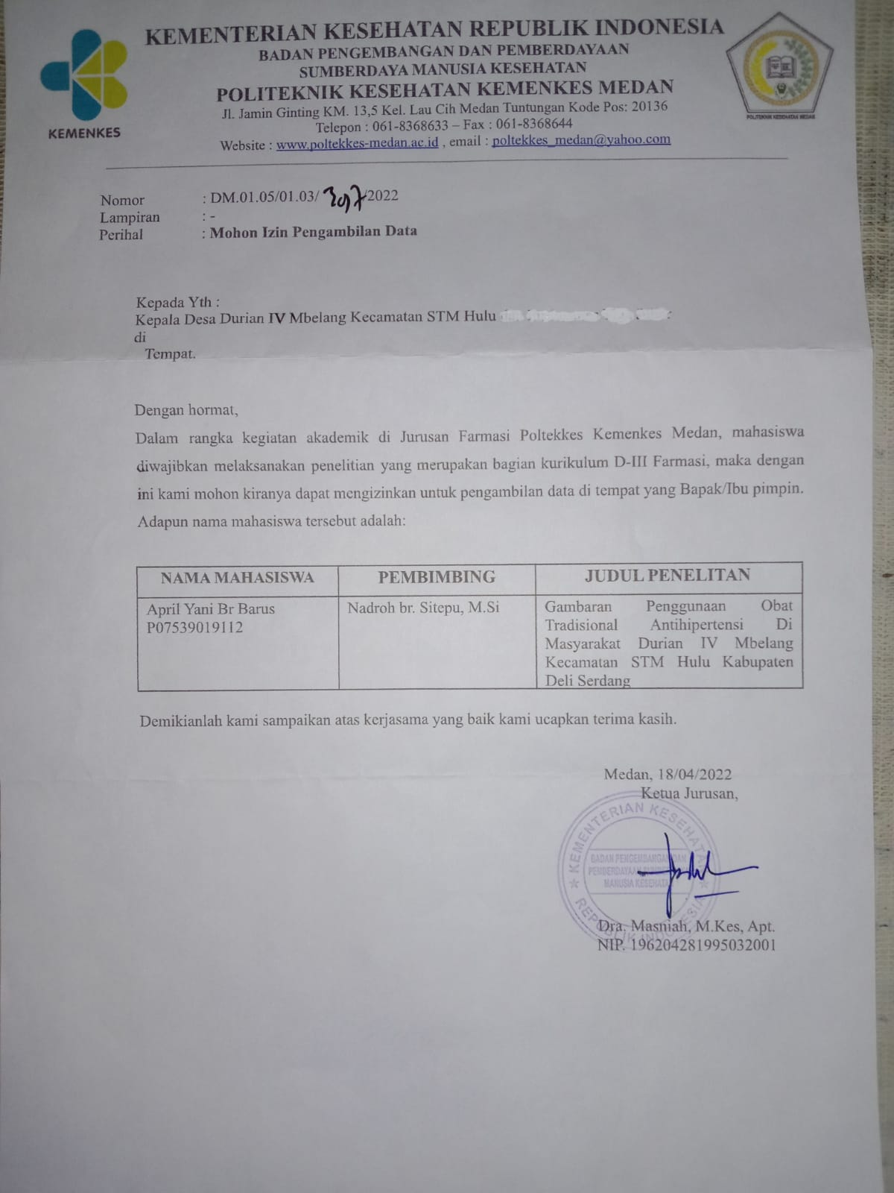

Gambar Surat izin penelitian di kantor kepala Desa

**Lampiran 7**

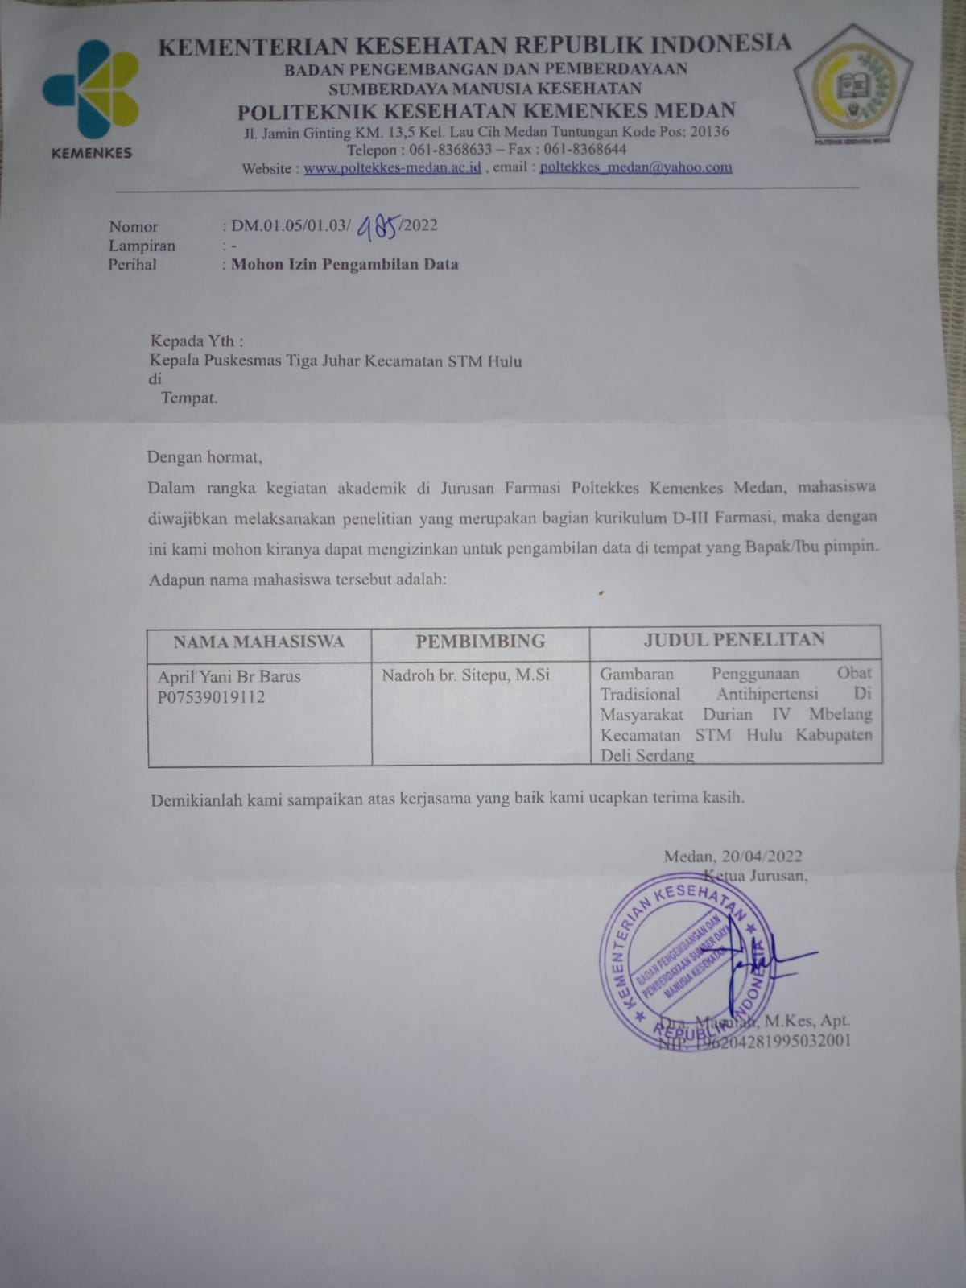

Gambar Surat izin penelitian di Puskesmas

**lampiran 8**

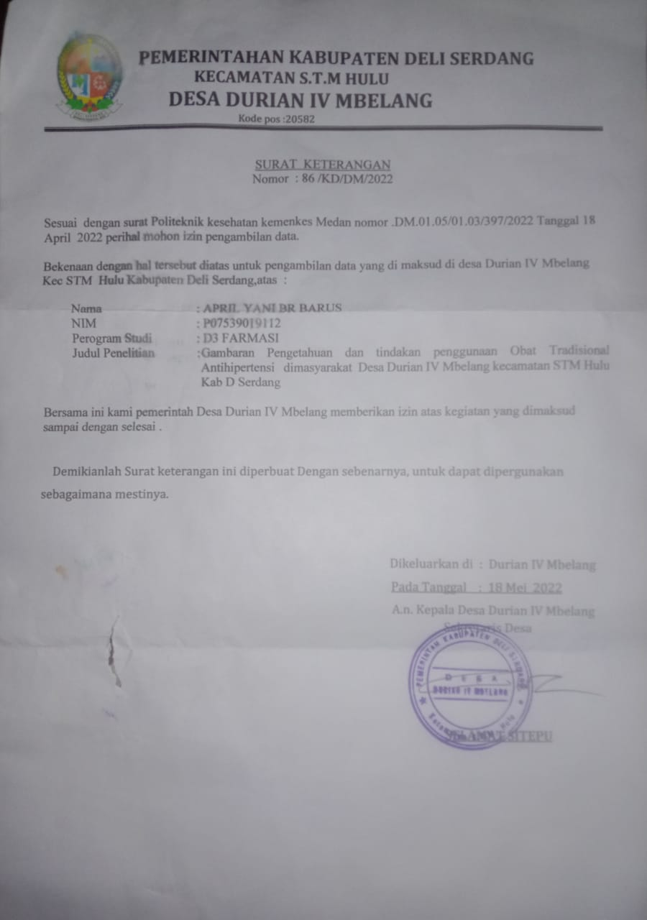

Gambar Surat balasan dari kantor Kepala Desa

**Lampiran 9**

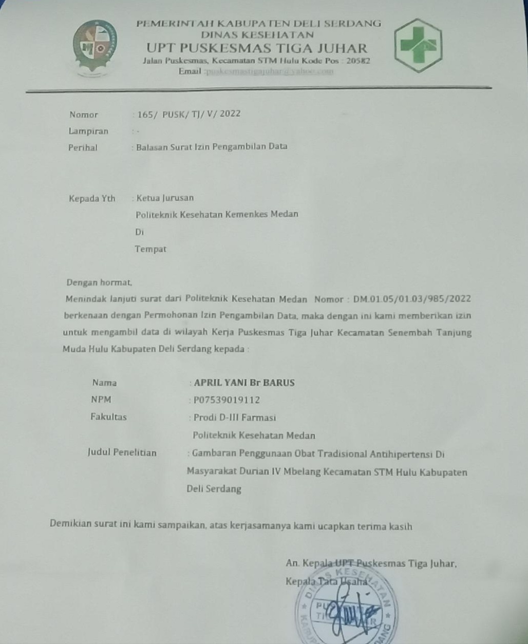

Gambar Surat balasan dari Puskesmas

**Lampiran 10** Gambar responden mengisi kusioner

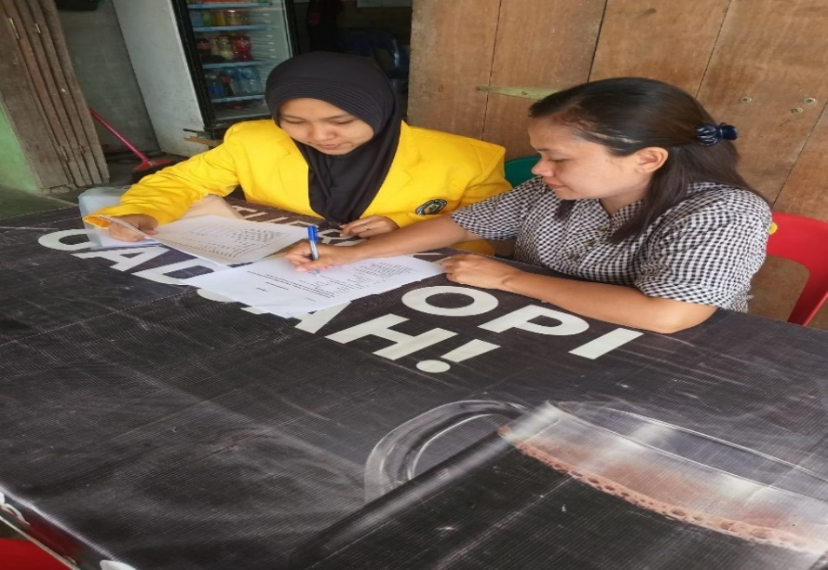

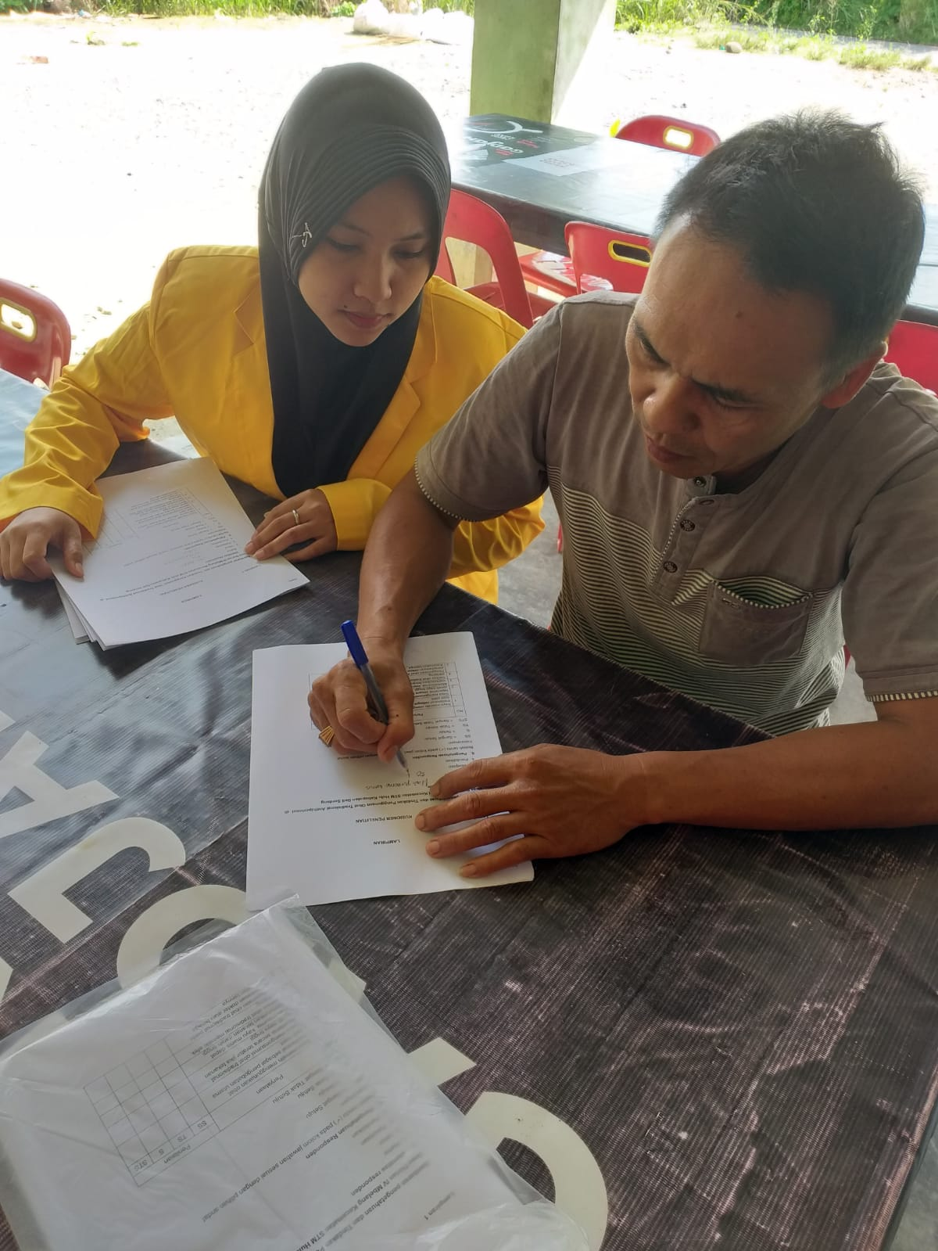

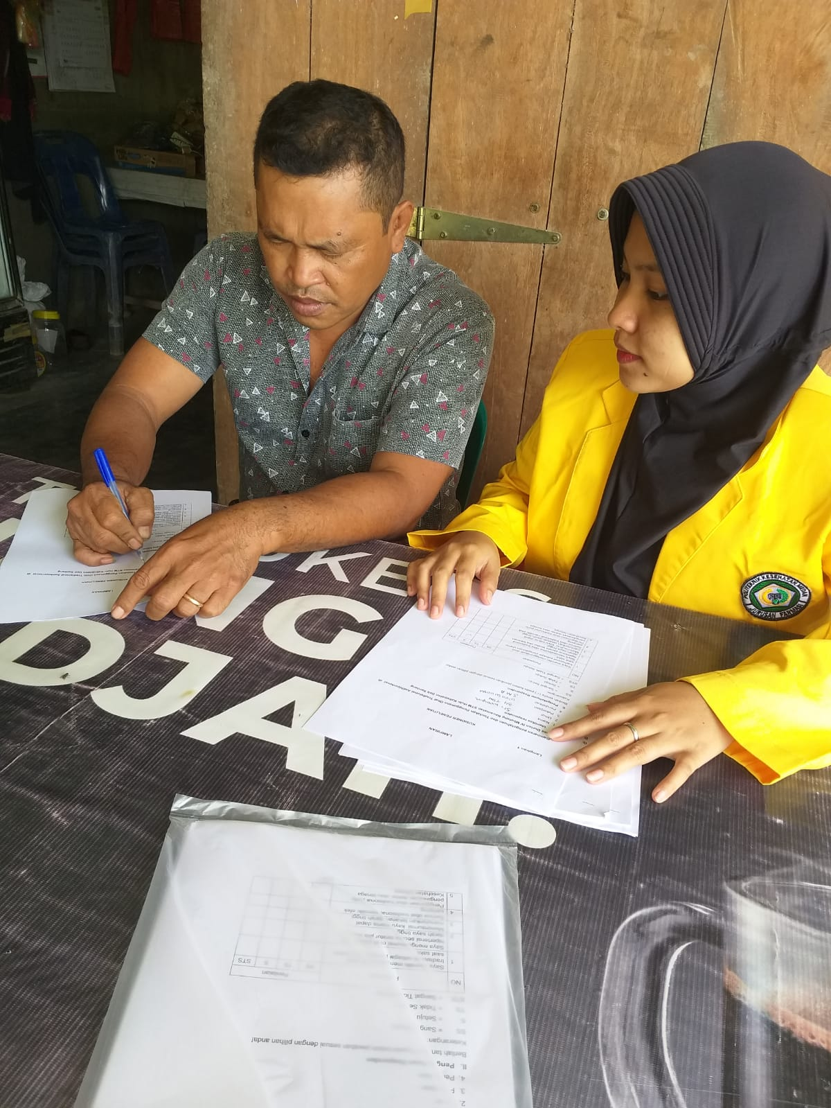

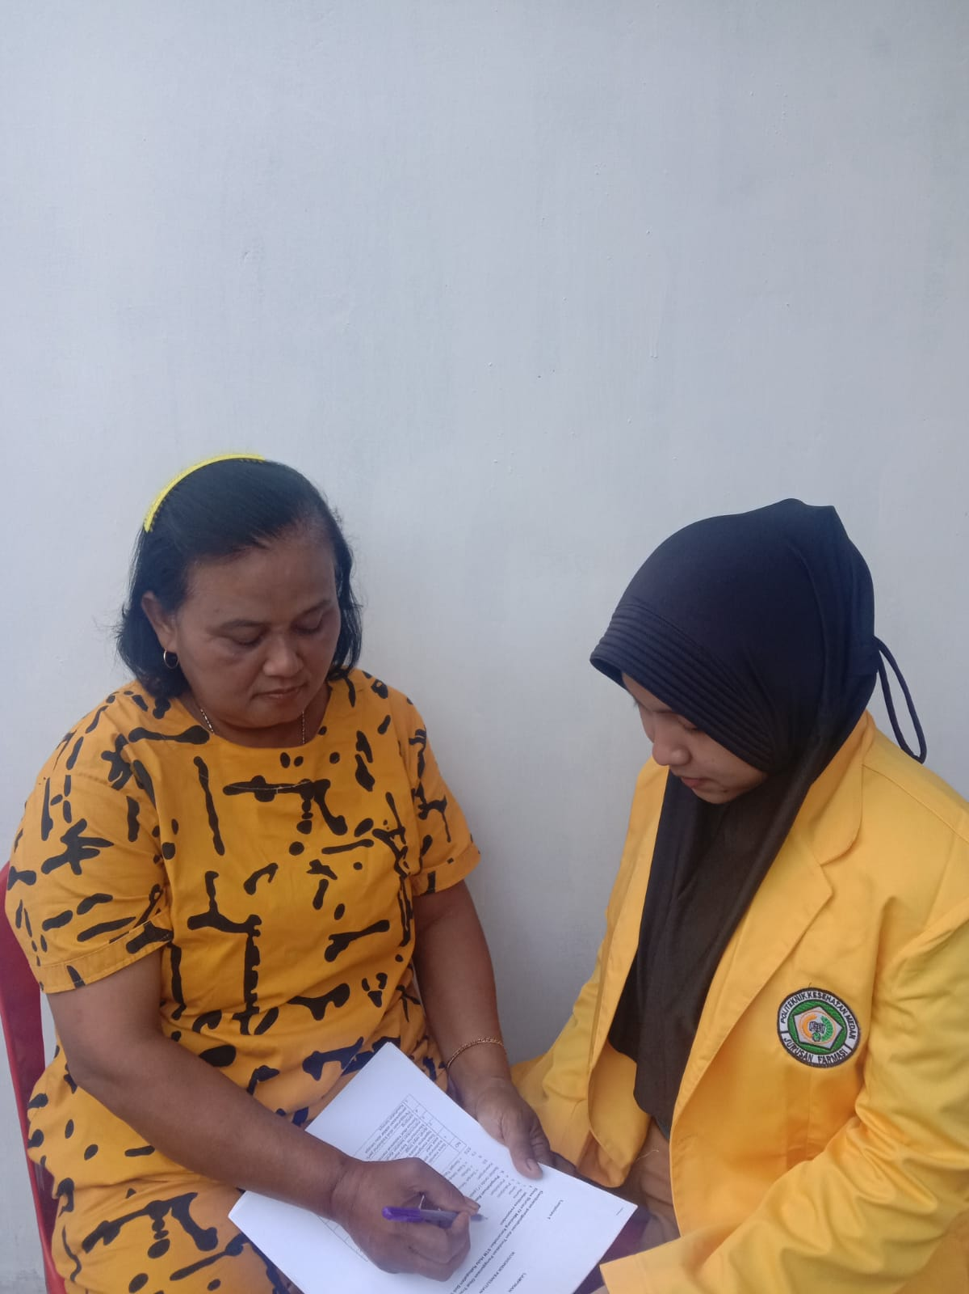

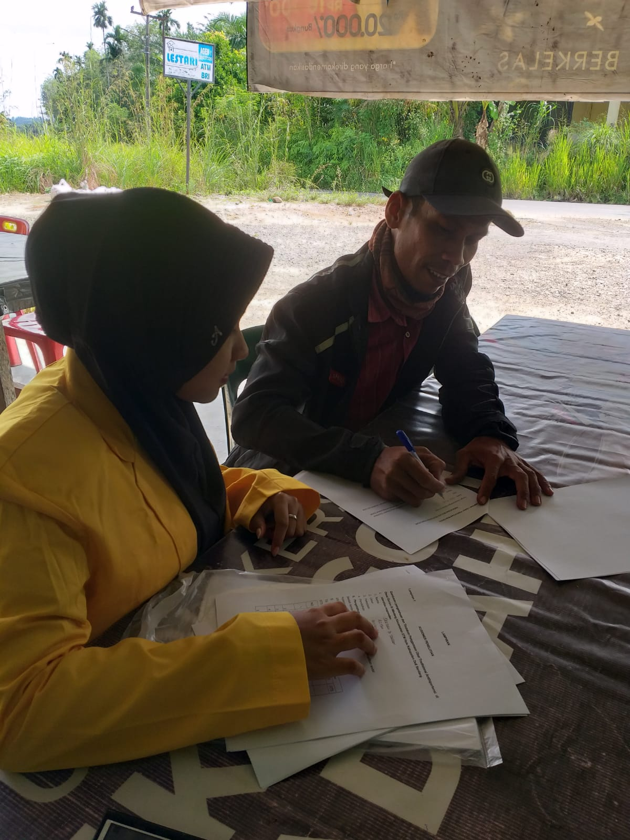

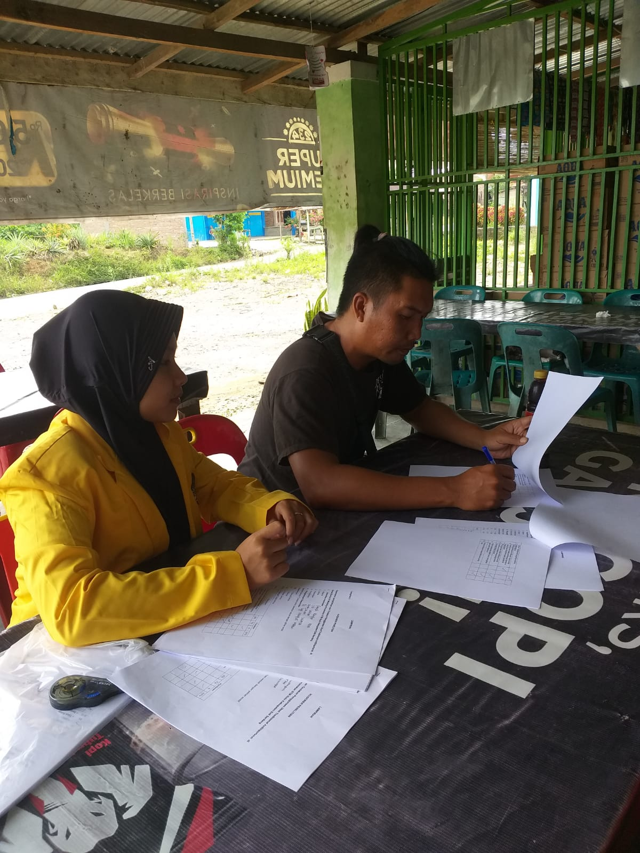

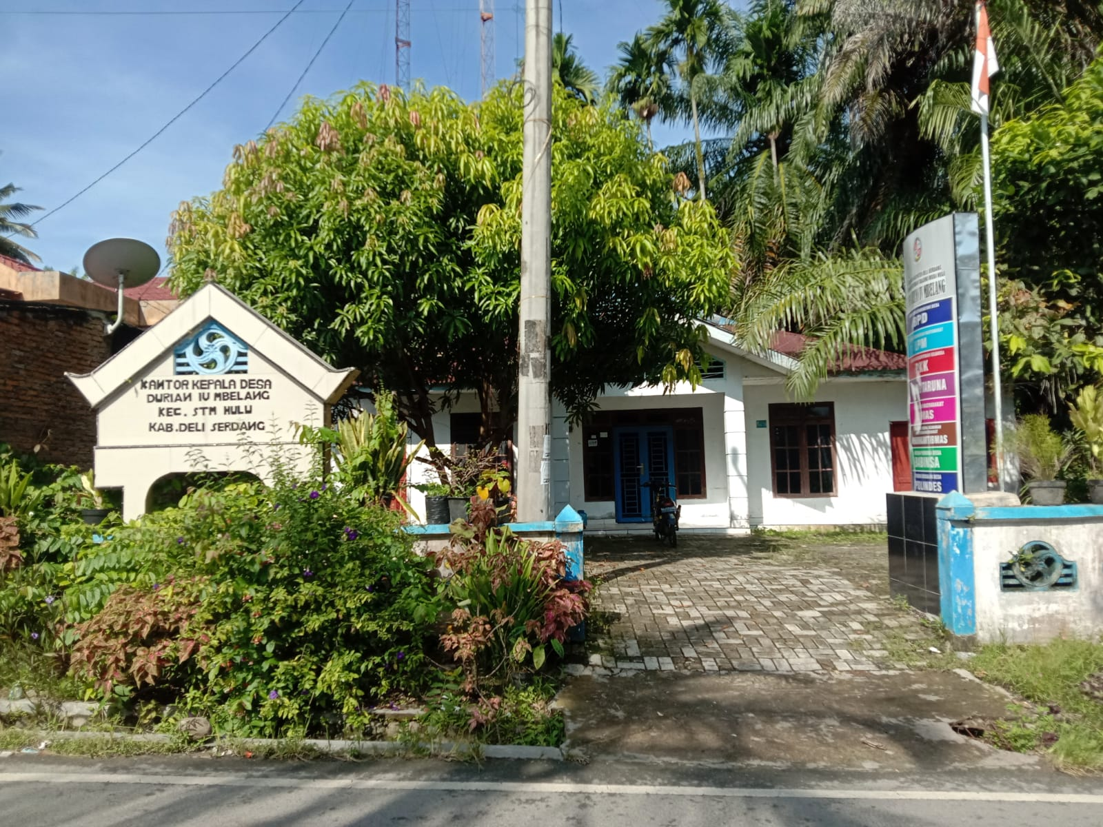

Gambar Kantor Kepala Desa

**Lampiran 11**

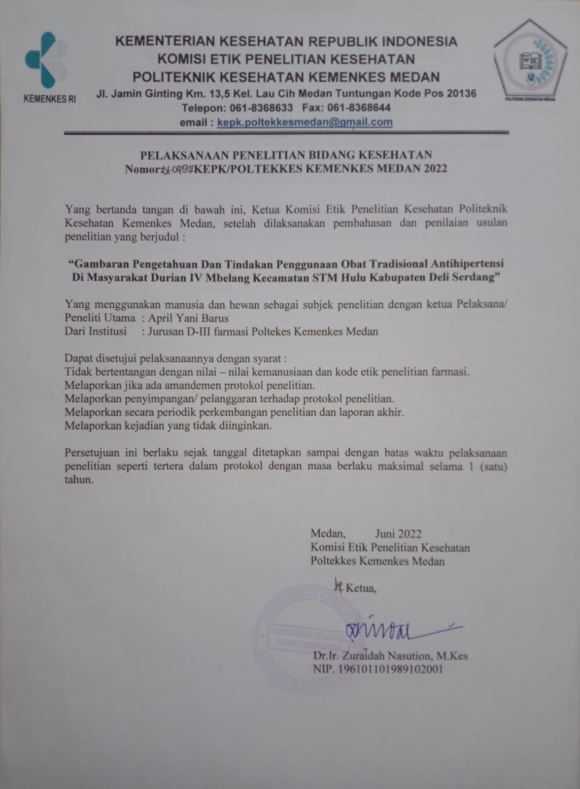

Ethical Clearance

**Lampiran 12**

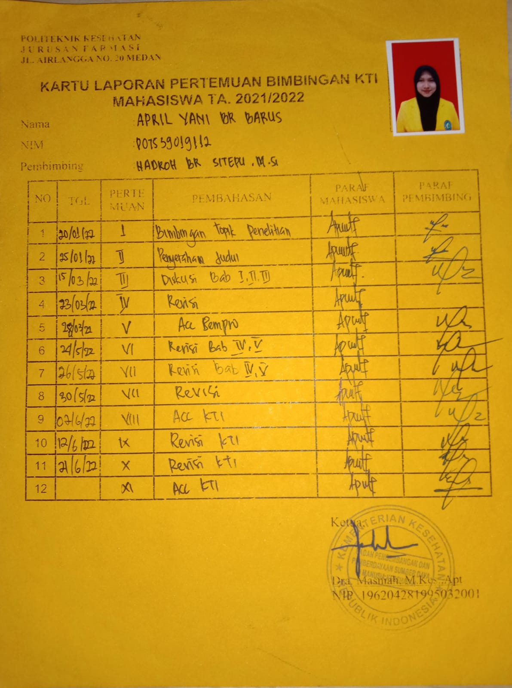

Daftar konsultasi bimbingan